|  |  |
| --- | --- |
|  | DSNBoost |
|  |  |
| V.2 | Report 25/11/2015 |
|  | Author:  MANUEL MONTOYA CATALÁ |

1. Introduction 3

1.1 Estructura DSNBoost 3

1.2 Algoritmo de Aprendizaje de cada capa 5

1.3 Parámetros de los experimentos 5

2. Abalone 6

2.1 Tabla de Resultados experimentales totales 6

2.2 Accuracy (alpha, Nepoch, Nh) 7

2.3 Accuracy (Nh, Nepoch, nL) 8

2.3.1 Accuracy alpha óptimo = 1 8

2.3.2 Accuracy alpha = 0.5 9

2.3.1 Accuracy alpha = 0 10

2.4 Resumen alpha (alpha, Nh, Nepoch, nL) 11

2.4.1 Accuracy 11

2.4.2 Gamma 11

3. Kwok 12

3.1 Tabla de Resultados experimentales totales 12

3.2 Accuracy (alpha, Nepoch, Nh) 13

3.3 Accuracy (Nh, Nepoch, nL) 14

3.3.1 Accuracy alpha óptimo = 0.4 14

3.3.2 Accuracy alpha = 1 15

3.3.3 Accuracy alpha = 0 16

3.4 Resumen alpha (alpha, Nh, Nepoch, nL) 17

3.4.1 Accuracy 17

3.4.2 Gamma 17

4. Image 18

4.1 Tabla de Resultados experimentales totales 18

4.2 Accuracy (alpha, Nepoch, Nh) 19

4.3 Accuracy (Nh, Nepoch, nL) 20

4.3.1 Accuracy alpha óptimo = 0.5 20

4.3.1 Accuracy alpha = 1 21

4.3.2 Accuracy alpha = 0 22

4.4 Resumen alpha (alpha, Nh, Nepoch, nL) 23

4.4.1 Accuracy 23

4.4.2 Gamma 23

5. Waveform 24

5.1 Tabla de Resultados experimentales totales 24

5.2 Accuracy (alpha, Nepoch, Nh) 25

5.3 Accuracy (Nh, Nepoch, nL) 26

5.3.1 Accuracy alpha óptimo = 0 26

5.3.2 Accuracy alpha = 0.5 27

5.3.3 Accuracy alpha = 1 28

5.4 Resumen alpha (alpha, Nh, Nepoch, nL) 29

5.4.1 Accuracy 29

5.4.2 gamma 29

6. Comparación AODSN 30

6.1 Abalone 30

6.2 Kwok 31

6.3 Image 31

6.4 Waveform 32

7. DSNAdaBoost 33

7.1 Abalone 33

7.2 Kwok 34

7.3 Image 35

7.4 Waveform 36

8. Conclusiones DSNboost 37

8.1 Líneas futuras 38

8.1.1 Cambiar forma de entrenamiento de las capas 39

8.1.2 Cambiar inicialización de las capas 39

8.1.3 Cambios de estructura 40

9. Resultados anteriores 40

# Introduction

En este report se analizarán cuantitativa y cualitativamente las propiedades del algoritmo DSNBoost. Se describirá su comportamiento respecto a 4 parámetros:

* Número de Capas. nL
* Número de Neuronas Ocultas. Nh
* Número de Épocas Nepoch
* Valor de alpha $α$

El valor de beta en este report está fijado en 1 por lo que sólo se tendrán en cuenta la componente de E_MSE del énfasis. El entrenamiento de las capas ha cambiado respecto al report anterior por lo que también se comparán los resultados del AODSN obtenidos aquí con los del report anterior. AODSN es igual DSNBoost con alpha = 1.

Además el report incluye un anexo con los resultados del algoritmo cuando aplicamos el énfasis del RealAdaBoost.

## Estructura DSNBoost

En esta estructura, cada capa es entrenada con:

* Toda la entrada inicial $\overline{X}$.
* Una inyección $O_{norm}\left(l-1\right)$ que va a todas las neuronas ocultas.
* Una función de énfasis de cada muestra es:

$$p\left({\overline{x}}_{i}\right)=α+\left(1-α\right)\left[β\frac{{\left(O_{norm_{i}}\left(l\right)-T_{i}\right)}^{2}}{4}+\left(1-β\right)\left(1-O_{norm_{i}}^{2}\left(l\right)\right)\right]$$

Donde $α, β$ son parámetros de validar y $O_{norm_{i}}$ es la salida total del sistema normalizada para la muestra ${\overline{x}}_{i}$

$$O_{nor_{i}}=\frac{O_{i}}{\max\left(abs\left(O\right)\right)}$$

$T_{i}$ es el valor deseado a la salida para la muestra ${\overline{x}}_{i}$. $T_{i}∈\left[-1,1\right]$

**Nota:** Este report está realizado para $β=1$, solo se está validando la componente cuadrátrica de $p\left({\overline{x}}_{i}\right).$

La **inyección** utilizada en este report en la capa $“l”$ es la salida total del sistema para la capa anterior $“l-1”$ normalizada, es decir:

$$Inyection \left(l\right)=O_{norm}\left(l-1\right)=\frac{0\left(l-1\right)}{\max\left(abs\left(O\left(l-1\right)\right)\right)}$$

La salida para cada capa $“l”, O(l)$, es el sumatorio ponderado de las salidas individuales de cada capa, $O_{l}$. La cosntante de agregación utilizada por cada capa, $γ_{l}$, se obtiene utilizando la ecuación del RAB:

$$γ_{l}=\frac{1}{2}\ln\left(\frac{1+r}{1-r}\right) con r= \sum_{i=1}^{N}{T_{i}·O_{l}\left({\overline{x}}_{i}\right)·p\left({\overline{x}}_{i}\right)}$$

Tenemos que la salida total para la capa $“L”$ es:

$$O\left(L\right)=\sum_{l=1}^{L}{{γ_{l}·O}_{l}}$$

**Nota**: Como se puede apreciar en la ecuación de la salida total $O\left(l\right)$, conforme avance el número de capas, las nuevas salidas $O_{l}$ tendrán menos efecto en la salida global ya que $O\left(l\right)$ aumenta conforme apilamos capas.

El **criterio de parada** para dejar de apilar capas está basado en la estabilidad de $γ_{l}$:

* Definiendo una ventana de gammas, $ng$, se calcula la diferencia entre la media de las últimas $“ng”$ $γ_{l}$ y las penúltimas $“ng”$ $γ_{l}$ normalizado por la media. Si esta diferencia es menor que un C (porcentaje de variación de $γ_{l}$), entonces se para de apilar capas. Es decir, el algoritmo se para en la capa L si:

$$\frac{\sum_{l= L-ng}^{L}{γ_{l}}-\sum_{l= L-2·ng}^{L-ng}{γ_{l}}}{\sum_{l= L-ng}^{L}{γ_{l}}}<C$$

En la práctica se ha utilizado $ng=5$ y C = 0.001. Cuanto mayor sea ng y menor sea C, más estabilidad de gamma será requerida para parar el aprendizaje (aumenta el número medio de capas).

La siguiente figura muestra la estructura general del DSNBoost

$$O\left(l\right)$$

$$\overline{X}$$

$$D(0)$$

$$O_{0}$$

$$\overline{X}$$

$$O_{nor}\left(0\right)$$

$$D(1)$$

$$O_{1}$$

$$\overline{X}$$

$$O_{nor}\left(l-1\right)$$

$$D(l)$$

$$O_{l}$$

$$γ_{0}$$

$$γ_{1}$$

$$γ_{l}$$

$$O_{nor}\left(l\right)=\frac{O\left(l\right)}{max\left(abs\left(O\left(l\right)\right)\right)}$$

## Algoritmo de Aprendizaje de cada capa

El algoritmo de aprendizaje **para cada capa** es backpropagation. Los parámetros utilizados son:

* Inicialización de pesos: Variable aleatoria uniforme entre -ro y ro donde:
$$ro=\frac{\sqrt{6}}{\sqrt{Nin+Nout}}$$

* Constante de aprendizaje Inicial: La constante de aprendizaje inicial es diferente para la capa oculta y para la capa de salida. La capa oculta tiene una constante inicial de $η_{H}=0.01$ mientras que la de la salida tiene una constante “pi” veces menor $η_{O}=\frac{η_{H}}{π}$. El valor de “pi” es debido a pruebas empíricas realizadas si bien su valor óptimo cambia de problema a problema.
* Criterio de parada: Se ha utilizado un criterio de parada que no requiera utilizar error de validación (como se pidió). El algoritmo tiene un **número de épocas fijo**:

$$Nepoch = 100$$

Aunque se han realizado experimentos para diferentes valores de $Nepoch$

La constante de aprendizaje **decae linealmente** **a 0** durante el número de épocas.

* La función de coste a minimizar es el error cuadrático medio, MSE.
* La función de activación de las **neuronas ocultas** es tanh.
* La función de activación de la **neurona de salida** es tanh.

## Parámetros de los experimentos

Para el cálculo del **error omnisciente** se han llevado a cabo **20 realizaciones** para cada conjunto de parámetros.

En las gráficas se visualiza la **accuracy** del algoritmo, es decir, el porcentaje de acierto.

Siempre que hablemos de error de entrenamiento o de test nos estamos refiriendo a los errores habiendo entrenado con todo el train y después mirando el error de test.

Esperamos que los experimentos sirvan para:

* Limitar el barrido de parámetros de cada problema para futuros experimentos.
* Definir cualitativamente el efecto de alpha en el algoritmo.
* Ver qué cambios son necesarios en los parámetros de entrenamiento.
* Ver si la forma de agregación es coherente. A lo mejor hay que cambiar la estructura un poco para dar más importancia a las últimas capas.

# Abalone

A continuación se muestran los diversos resultados para la base de datos Abalone utilizando la estructura DSNBOOST. Se mostrarán los resultados a diferentes niveles en función de diferentes parámetros del algoritmo con el objetivo de caracterizar su comportamiento.



## Tabla de Resultados experimentales totales

La siguiente tabla de datos muestra el error OMN del algoritmo junto con su combinación de parámetros [alpha, Nepoch, Nh]. Los datos que se muestran son el error de tr, tst y la standard deviation del error de test. Únicamente se listan los mejores conjuntos de parámetros (según el error OMN) para **buscar patrones** en los mismos.

**Error OMN:**

[beta: 1 alpha: 1 Nep: 100 Nh: 26] Tr: 0.191144794575 Tst: 0.18377245509 std Tst: 0.00171366323608

[beta: 1 alpha: 1 Nep: 100 Nh: 14] Tr: 0.189409652972 Tst: 0.18377245509 std Tst: 0.00167129170502

[beta: 1 alpha: 1 Nep: 100 Nh: 20] Tr: 0.190666134822 Tst: 0.183922155689 std Tst: 0.0016753095609

[beta: 1 alpha: 0.9 Nep: 100 Nh: 22] Tr: 0.191523733546 Tst: 0.184520958084 std Tst: 0.00188670272505

[beta: 1 alpha: 1 Nep: 100 Nh: 28] Tr: 0.191763063422 Tst: 0.184550898204 std Tst: 0.00130643258858

[beta: 1 alpha: 1 Nep: 100 Nh: 16] Tr: 0.188831272437 Tst: 0.184580838323 std Tst: 0.00208186120553

[beta: 1 alpha: 1 Nep: 100 Nh: 24] Tr: 0.190227363383 Tst: 0.184610778443 std Tst: 0.0018850390705

[beta: 1 alpha: 1 Nep: 100 Nh: 18] Tr: 0.19018747507 Tst: 0.184640718563 std Tst: 0.00193363112485

[beta: 1 alpha: 0.9 Nep: 100 Nh: 18] Tr: 0.191104906262 Tst: 0.184700598802 std Tst: 0.00185024126413

[beta: 1 alpha: 1 Nep: 100 Nh: 34] Tr: 0.192700438771 Tst: 0.184790419162 std Tst: 0.00177026892205

[beta: 1 alpha: 1 Nep: 100 Nh: 32] Tr: 0.192241723175 Tst: 0.184820359281 std Tst: 0.00151811465079

[beta: 1 alpha: 1 Nep: 100 Nh: 22] Tr: 0.190466693259 Tst: 0.184820359281 std Tst: 0.00169657743311

[beta: 1 alpha: 1 Nep: 100 Nh: 12] Tr: 0.188671719186 Tst: 0.184820359281 std Tst: 0.00181897008133

[beta: 1 alpha: 1 Nep: 100 Nh: 30] Tr: 0.191543677702 Tst: 0.184880239521 std Tst: 0.0015133834678

[beta: 1 alpha: 0.9 Nep: 100 Nh: 12] Tr: 0.190307140008 Tst: 0.184880239521 std Tst: 0.00206456610875

[beta: 1 alpha: 0.8 Nep: 200 Nh: 22] Tr: 0.188113282808 Tst: 0.184910179641 std Tst: 0.0027674778463

[beta: 1 alpha: 0.8 Nep: 200 Nh: 30] Tr: 0.190366972477 Tst: 0.18494011976 std Tst: 0.00238226291432

[beta: 1 alpha: 0.8 Nep: 200 Nh: 20] Tr: 0.188093338652 Tst: 0.185089820359 std Tst: 0.00197604790419

[beta: 1 alpha: 0.9 Nep: 100 Nh: 26] Tr: 0.192002393299 Tst: 0.185149700599 std Tst: 0.00166807045236

[beta: 1 alpha: 0.9 Nep: 100 Nh: 20] Tr: 0.191543677702 Tst: 0.185179640719 std Tst: 0.00172383343359

De acuerdo a estos resultados, este problema requiere:

* Nh medio: Entre 14 y 28
* Nepoch = 100. Cláramente se decanta por este valor.
* alpha alto: 1 - 0.9

## Accuracy (alpha, Nepoch, Nh)

En esta sección veremos cómo **evoluciona la accuracy** de train y test en función de alpha, el número de épocas y el número de neuronas. Para ello disponemos de diversa superficies en 3D de la accuracy en función de (alpha, Nh) para diferentes valores de Nepoch. Es más fácil ver las conclusiones visualizando la evolución de dicha superficie en una “película” de imágenes superpuestas, se intentará mostrarlo lo mejor posible aquí.

El **número de capas utilizado es 200** para todos. No se ha utilizado ningún criterio específico de parada ya que aún no se tiene uno bueno. Más adelante se verá cómo influye el número de capas en la accuracy. Cada curva es la media de **20 realizaciones** del algoritmo.

* Las siguientes gráficas 3D muestran la **accuracy de tr** en función de (alpha, Nh) para Nepoch = 50,100 y 200 respectivamente.

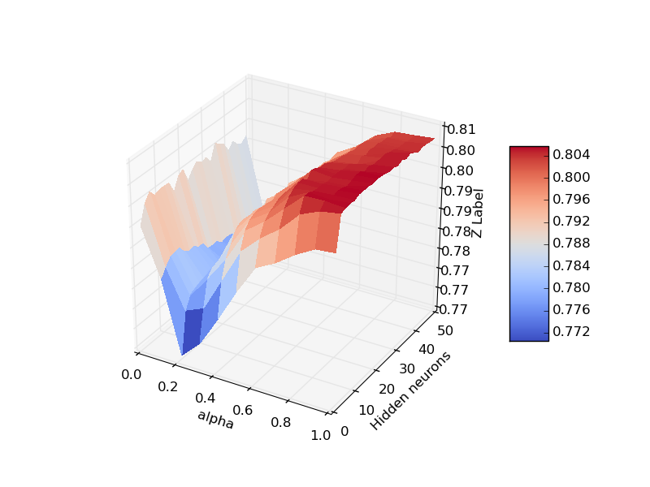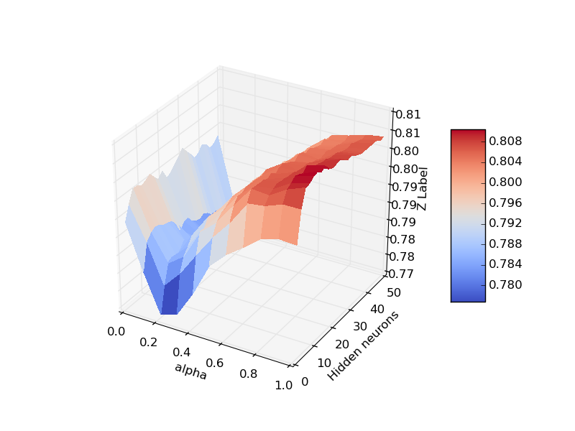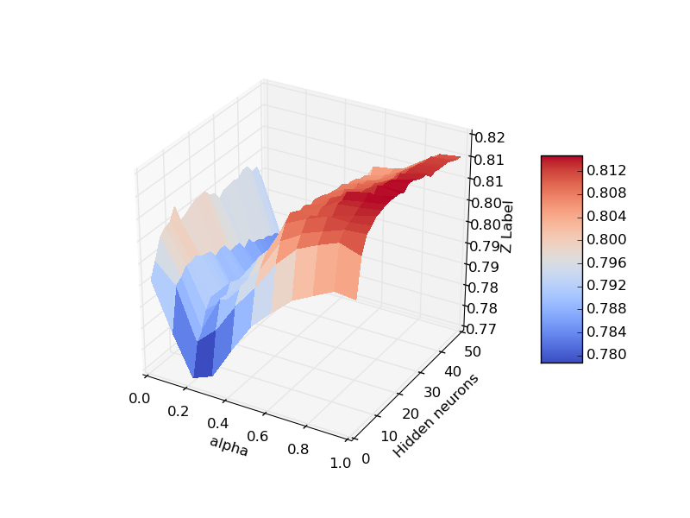

* Las siguientes gráficas 3D muestran la **accuracy de tst** en función de (alpha, Nh) para Nepoch = 50,100 y 200 respectivamente.

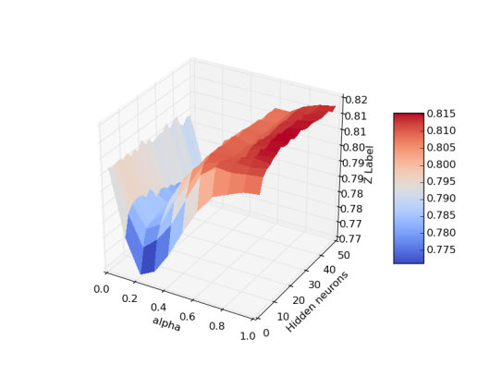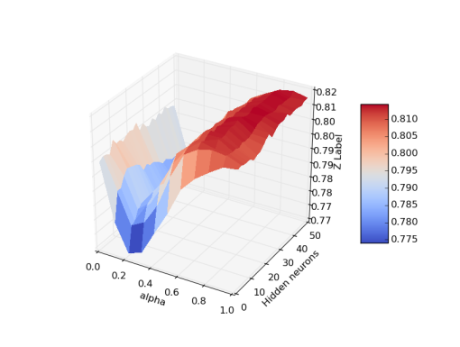

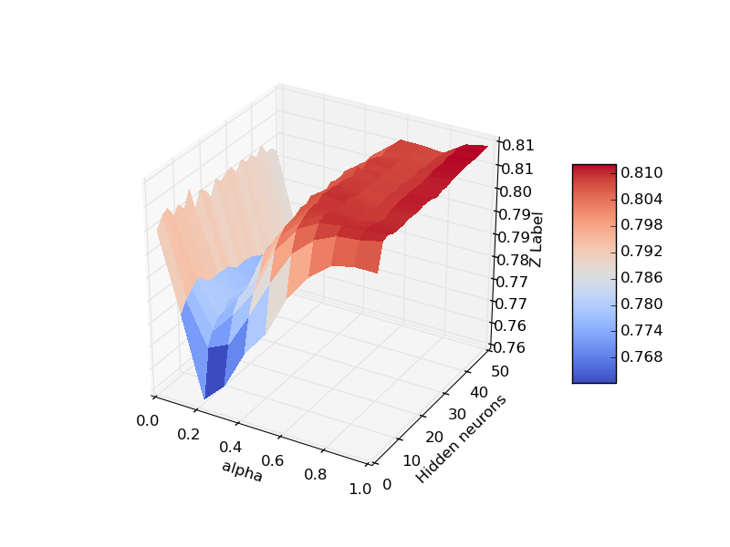

***Observaciones:***

* Más Nepoch 🡪 Mejor error de tr siempre. El error de tst es mejor para Nepoch = 100. Por lo cual un gran número de épocas provoca overfitting y un número pequeño, underfitting.
* Tanto los errores de tr como tst mejoran conforme aumenta “alpha”. Exceptuando $alpha = 0$ donde crece un poco pero es mínimo. **¿Por qué esta forma?**
* Conforme aumenta el número de épocas, el valor de alpha óptimo disminuye. **¿Alpha evita overfitting ?**
* **El alpha óptimo aumenta conforme aumenta el número de neuronas**. Alomejor a más neuronas, menos overfitting (ya que se entrenan el mismo Nepoch), por lo que si alpha reduce el overfitting, tiene sentido que alphas pequeños eviten overfitting.

## Accuracy (Nh, Nepoch, nL)

El objetivo de esta sección es ver cómo **evoluciona la accuracy conforme apilamos capas (nL)** para diferentes valores de Nh y Nepoch Con el objetivo de generalizar su comportamiento para diferentes valores de alpha, se verá dicha evolución para 3 valores de alpha:

* Alpha = 0. Caso DSNBoost total.
* Alpha = Alpha óptimo.
* Alpha = 1. Caso AODSN

En caso de que alpha óptimo sea 0 ó 1, se utilizará alpha = 0.5

### Accuracy alpha óptimo = 1

La siguiente gráfica muestra el **error de tr** en función de nH y nL para Nepoch = 100.

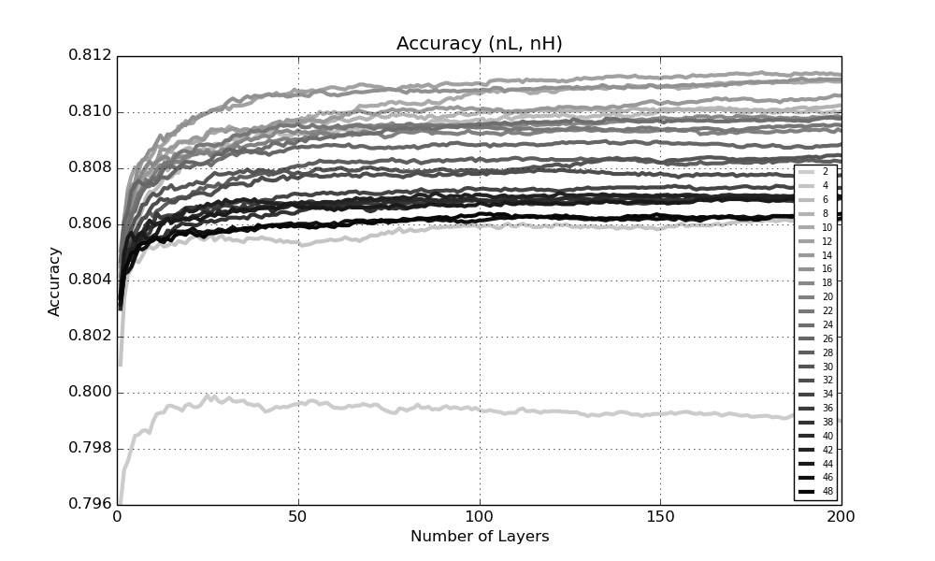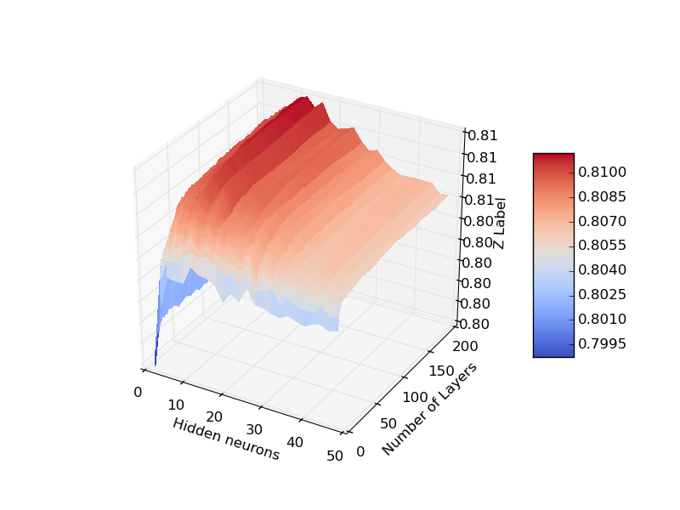

La siguiente gráfica muestra el Error de tst en función de nH y nL para Nepoch = 100.

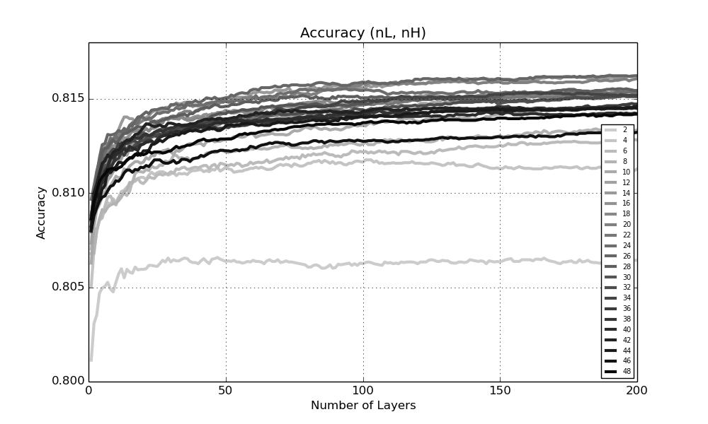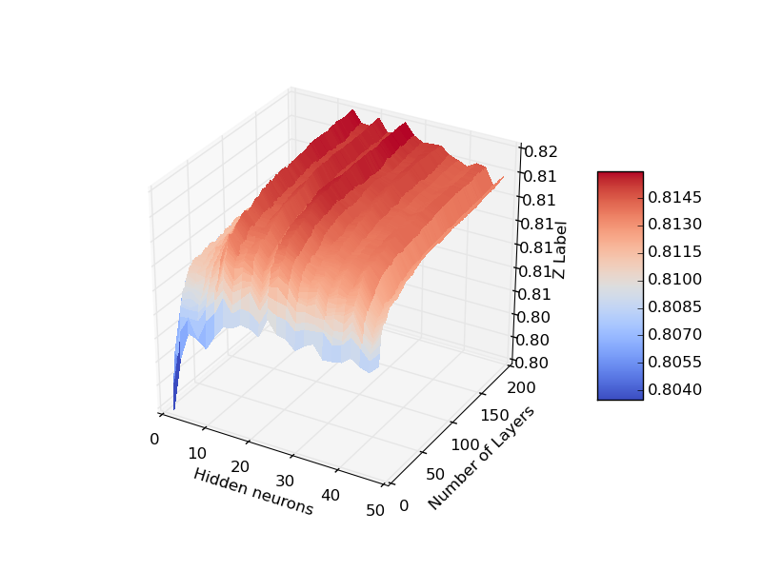

***Observaciones:***

* **Conforme aumenta el nL, incesantemente disminuye el error de tst** !! El mejor número de neuronas es unos 20.
* El mejor número de neuronas para tr y tst son parecidos. El número óptimo de tr suele ser menor **(¿Menos neuronas = overfitting ?).** Ya que el entrenamiento es el mismo indepdendientemente de nH.
* Ambos tr y tst bajan si aumentamos mucho el número de neuronas. **Underfitting**.
* Como podemos ver en la gráfica de líneas**, el comportamiento del algoritmo respecto a nL es similar, independientemente de Nh**. Las mejores Nh son aquellas que se encuentran en un valor intermedio ya que su gris es medio claro.
* *Para Nepoch = 50 la progresión de tr y tst son las mismas. Son más planas respecto a (NL, Nh) y si Nh sube mucho, el error de tr baja y tst sube un poco.*
* *Para Nepoch = 200 tr alcanza su máximo en 25 Neuronas y luego baja. Tst es un poco más irregular pero sube con el número de neuronas. ¿****Más neuronas = menos overfittng*** *?*

### Accuracy alpha = 0.5

La siguiente gráfica muestra el **error de tr** en función de nH y nL para Nepoch = 100.

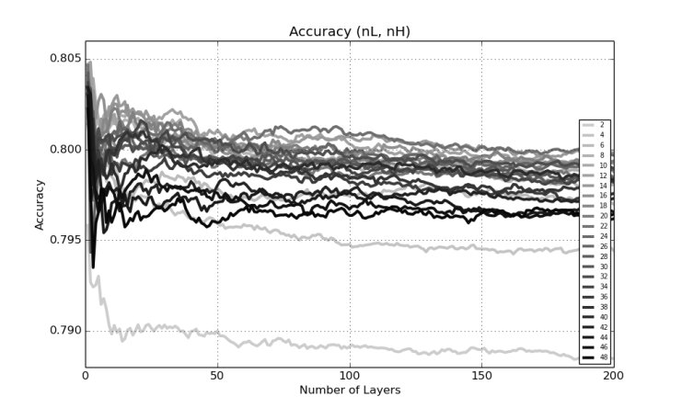

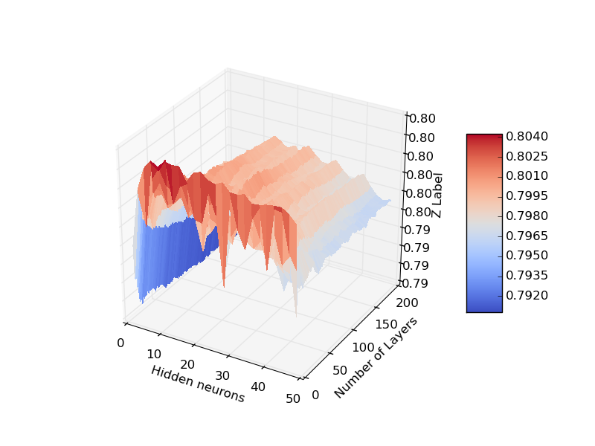

La siguiente gráfica muestra el **error de tst** en función de nH y nL para Nepoch = 100.

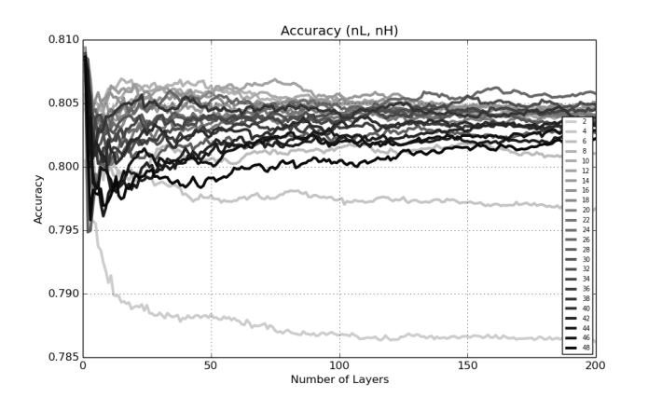

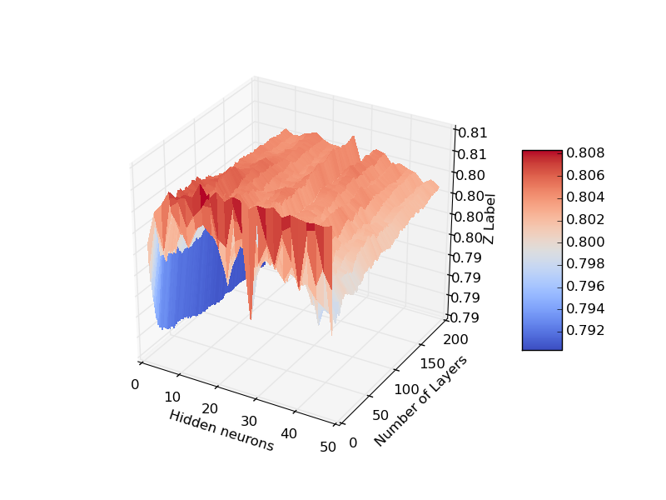

***Observaciones:***

* Ambos errores tr y tst tienen un claro **pico inicial en las primeras 5 capas** y luego decaen para luego crecer o decaer un poco con nL.
* El error de tr crece un poco después del pico y luego cae lentamente con nL.
* El error de tst crece con nL para nH altos y baja con nL para nH bajos. Pero convergen a más o menos lo mismo (habiendo empezado en distintas posiciones)
* *Se obeserva exactamente el mismo comportamiento para Nepoch = 50 y 200. El error de tst es peor para nH altos cuanto Nepoch crece.*
* **No hay overfitting** ya que el error de tr también es pésimo. **Underfitting brutal.**

### Accuracy alpha = 0

La siguiente gráfica muestra el **error de tr** en función de nH y nL para Nepoch = 100.

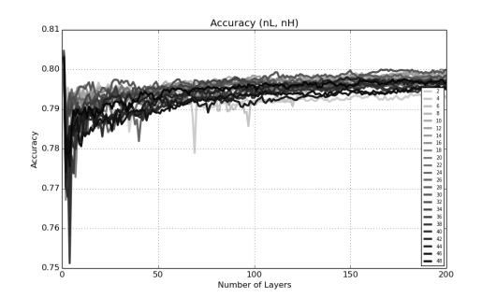

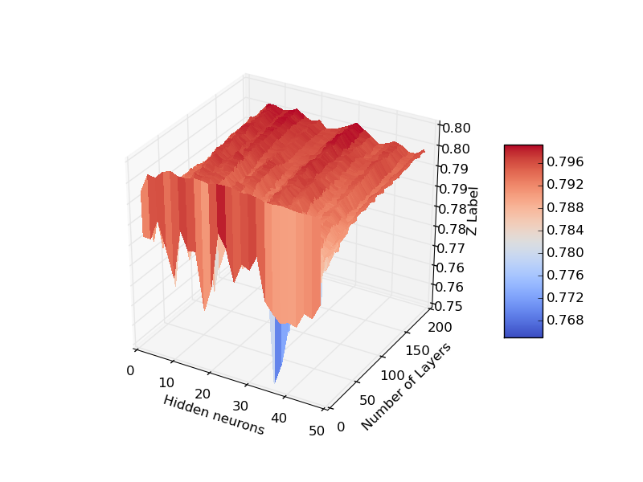

La siguiente gráfica muestra el **error de tst** en función de nH y nL para Nepoch = 100.

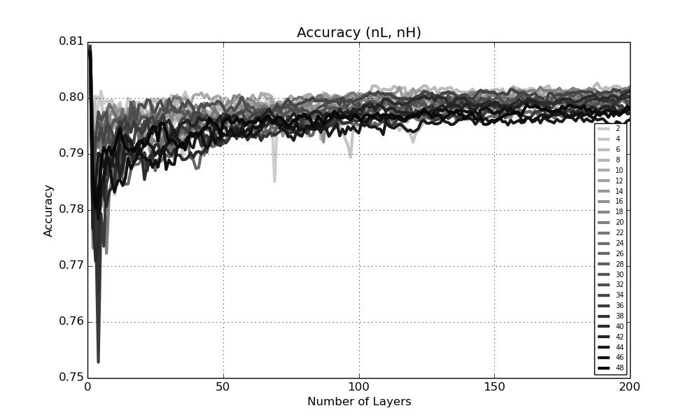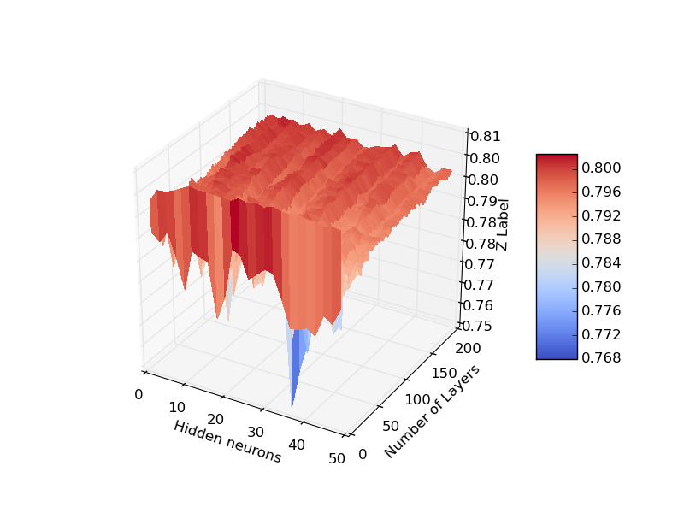

***Observaciones:***

* Mismo comportamiento que con alpha = 0.5 pero con **más underfitting**.
* El comportamiento no cambia con Nepoch.

## Resumen alpha (alpha, Nh, Nepoch, nL)

En esta sección se verá cómo afecta alpha a la mejor configuración de parámetros (alpha, Nh, Nepoch) del problema en función de nL. En este caso es . Las 3 gráficas que se muestran en cada uno de los apartados son para respectivamente**.**

### Accuracy

Las siguientes gráficas muestran la evolución del error de tr y tst:

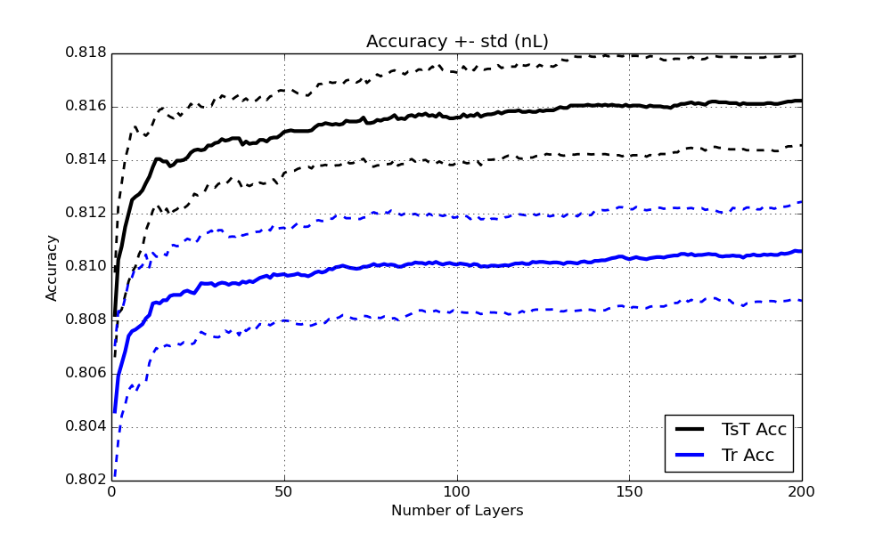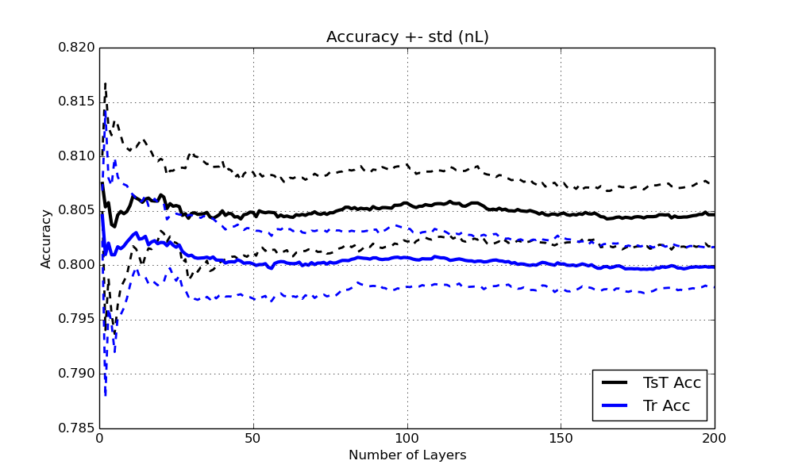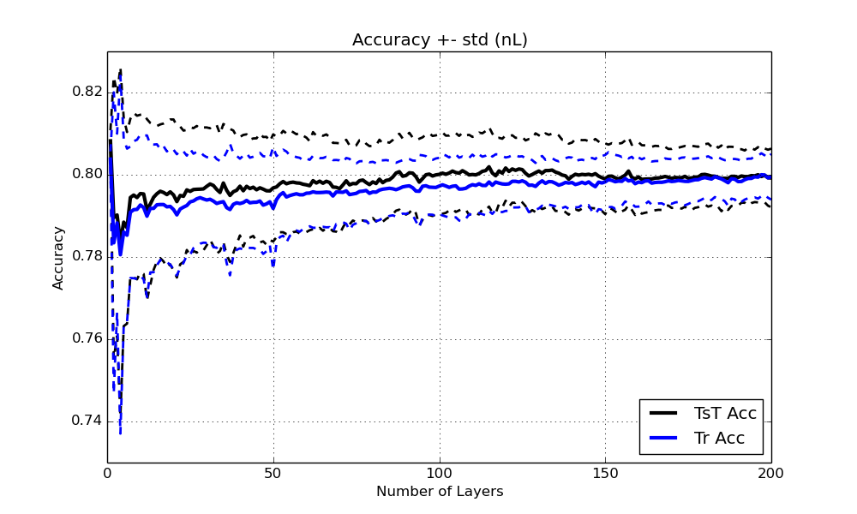

***Observaciones:***

* Las curvas de tr y tst se comportan de manera muy similar con el número de capas. **El número de capas no provoca overfitting ni underfitting**.
* Conforme **alpha es más pequeño, aumenta el underfitting** y los errores de tr y tst se igualan.

### Gamma

Es importante ver el valor de gamma ya que nos dice la contribución de cada capa al resultado final y puede ser usado como criterio de parada.

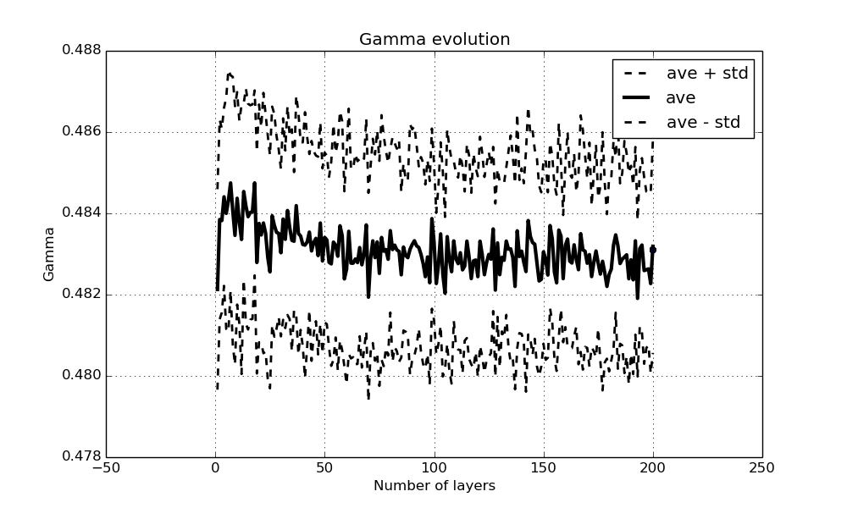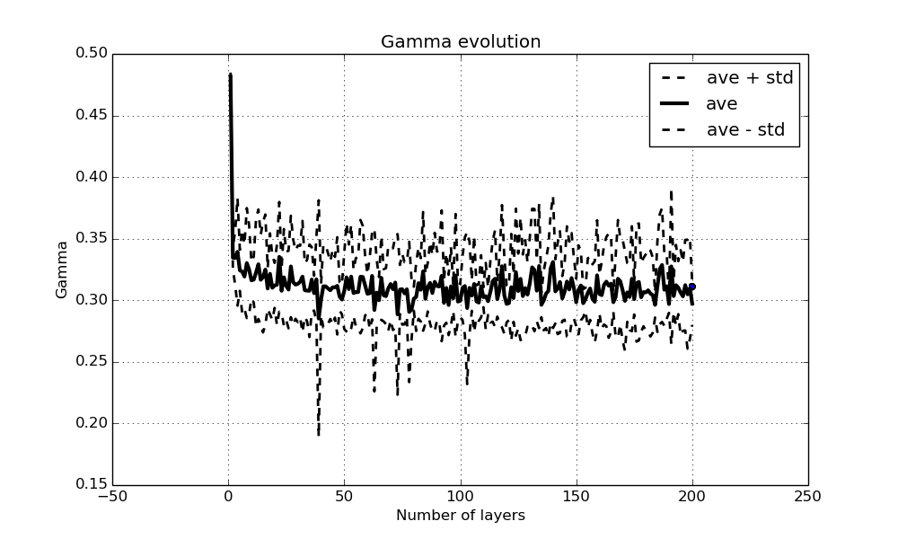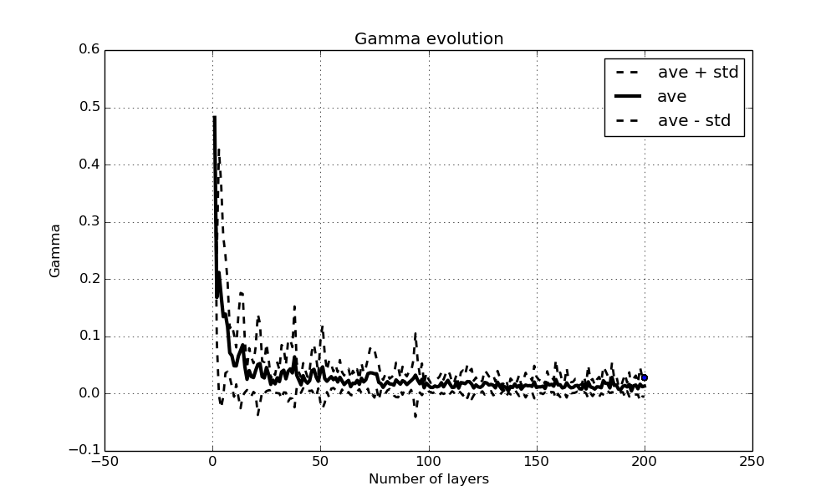

***Observaciones:***

* Cuanto **menor es alpha, mejor es el valor al que converge gamma**.
  + Para alpha = 0, gamma converge a 0
* Conforme aumenta Nepoch:
  + La evolución de gamma es más brusca.
  + El valor de convergencia final es mayor.

# Kwok

A continuación se muestran los diversos resultados para la base de datos Kwok utilizando la estructura DSNBOOST. Se mostrarán los resultados a diferentes niveles en función de diferentes parámetros del algoritmo con el objetivo de caracterizar su comportamiento.



## Tabla de Resultados experimentales totales

La siguiente tabla de datos muestra el error OMN del algoritmo junto con su combinación de parámetros [alpha, Nepoch, Nh]. Los datos que se muestran son el error de tr, tst y la standard deviation del error de test. Únicamente se listan los mejores conjuntos de parámetros (según el error OMN) para **buscar patrones** en los mismos.

**Error OMN:**

[beta: 1 alpha: 0.4 Nep: 200 Nh: 38] Tr: 0.0917 Tst: 0.114975490196 std Tst: 0.000728976124387

[beta: 1 alpha: 0.3 Nep: 200 Nh: 44] Tr: 0.0943 Tst: 0.115014705882 std Tst: 0.00110104412017

[beta: 1 alpha: 0.4 Nep: 200 Nh: 44] Tr: 0.0919 Tst: 0.115058823529 std Tst: 0.000621911824594

[beta: 1 alpha: 0.3 Nep: 200 Nh: 48] Tr: 0.093 Tst: 0.115107843137 std Tst: 0.00112804758299

[beta: 1 alpha: 0.4 Nep: 100 Nh: 22] Tr: 0.0936 Tst: 0.115112745098 std Tst: 0.000810989375875

[beta: 1 alpha: 0.3 Nep: 100 Nh: 12] Tr: 0.0927 Tst: 0.115112745098 std Tst: 0.000982974540138

[beta: 1 alpha: 0.4 Nep: 200 Nh: 40] Tr: 0.0924 Tst: 0.11512254902 std Tst: 0.000638291012899

[beta: 1 alpha: 0.5 Nep: 200 Nh: 48] Tr: 0.0918 Tst: 0.115132352941 std Tst: 0.000297811768217

[beta: 1 alpha: 0.4 Nep: 200 Nh: 32] Tr: 0.0915 Tst: 0.115161764706 std Tst: 0.000462216173289

[beta: 1 alpha: 0.4 Nep: 100 Nh: 34] Tr: 0.0921 Tst: 0.115161764706 std Tst: 0.000691350277132

[beta: 1 alpha: 0.4 Nep: 200 Nh: 48] Tr: 0.0916 Tst: 0.11518627451 std Tst: 0.000963032583569

[beta: 1 alpha: 0.5 Nep: 100 Nh: 42] Tr: 0.0919 Tst: 0.115191176471 std Tst: 0.000597536754527

[beta: 1 alpha: 0.4 Nep: 100 Nh: 30] Tr: 0.0925 Tst: 0.115191176471 std Tst: 0.000637989772359

[beta: 1 alpha: 0.4 Nep: 200 Nh: 46] Tr: 0.092 Tst: 0.115200980392 std Tst: 0.000841354133622

En base a estos datos, este problema requiere:

* Nh medio: Entre 25 y 40
* Nepoch = 100-200 No hay mucha diferencia
* alpha medio: 0.3 – 0.5

## Accuracy (alpha, Nepoch, Nh)

En esta sección veremos cómo **evoluciona la accuracy** de train y test en función de alpha, el número de épocas y el número de neuronas. Para ello disponemos de diversa superficies en 3D de la accuracy en función de (alpha, Nh) para diferentes valores de Nepoch. Es más fácil ver las conclusiones visualizando la evolución de dicha superficie en una “película” de imágenes superpuestas, se intentará mostrarlo lo mejor posible aquí.

El **número de capas utilizado es 200** para todos. No se ha utilizado ningún criterio específico de parada ya que aún no se tiene uno bueno. Más adelante se verá cómo influye el número de capas en la accuracy. Cada curva es la media de **20 realizaciones** del algoritmo.

* Las siguientes gráficas 3D muestran la **accuracy de tr** en función de (alpha, Nh) para Nepoch = 50,100 y 200 respectivamente.

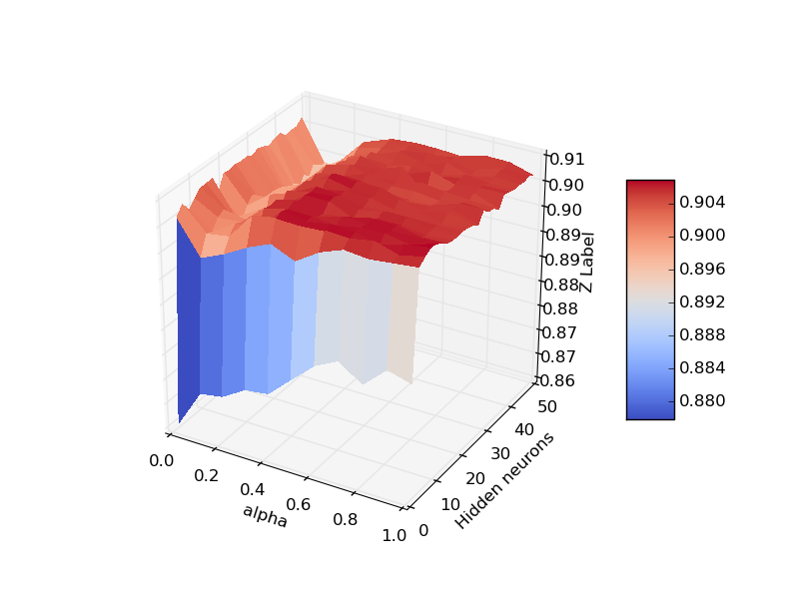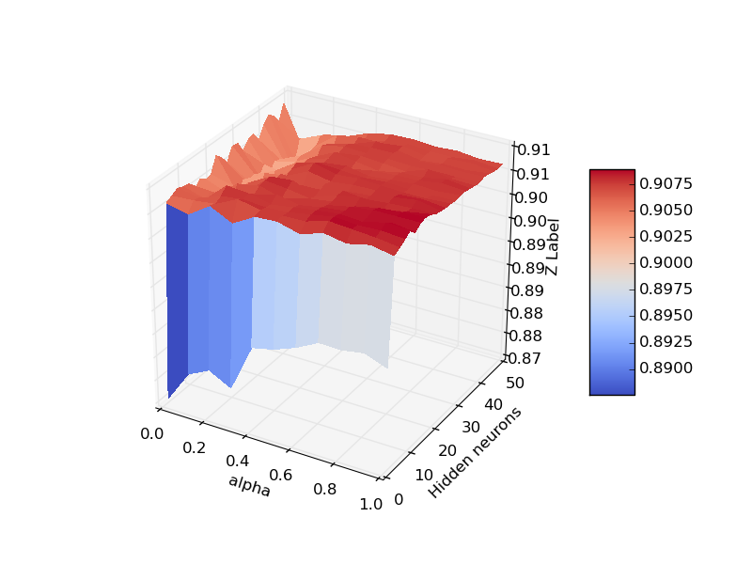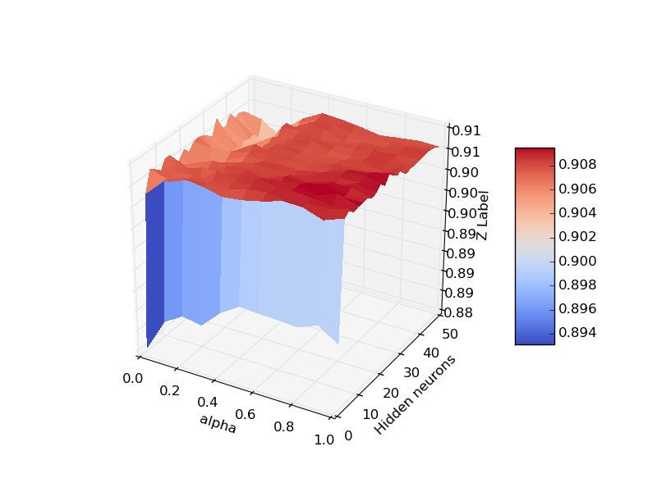

* Las siguientes gráficas 3D muestran la **accuracy de tr** en función de (alpha, Nh) para Nepoch = 50,100 y 200 respectivamente.

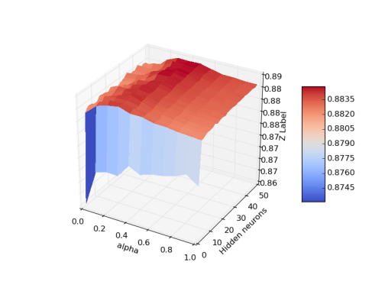

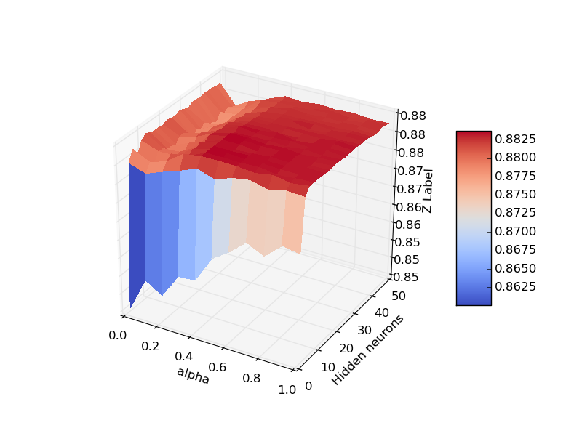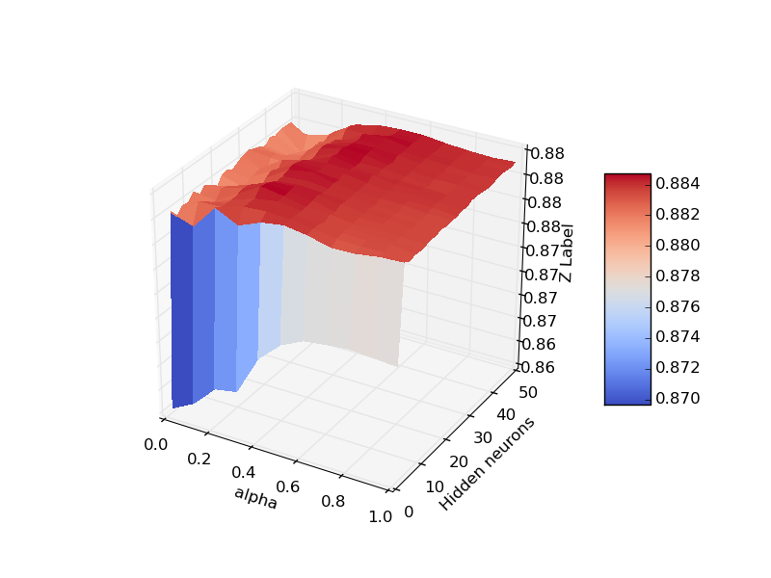

***Observaciones:***

* Más Nepoch 🡪 Mejor error de tr siempre. El error de tst es mejor para Nepoch = 100. Por lo cual un gran número de épocas provoca overfitting y un número pequeño, underfitting.
* Volvemos a tener un valle raro en alpha = 0.1 **¿Por qué esta forma?**
* Conforme aumenta el número de épocas, el valor de alpha óptimo en tst disminuye. **¿Alpha evita overfitting ?**
* **El alpha óptimo aumenta conforme aumenta el número de neuronas**. Alomejor a más neuronas, menos overfitting (ya que se entrenan el mismo Nepoch), por lo que si alpha reduce el overfitting, tiene sentido que alphas pequeños eviten overfitting.

## Accuracy (Nh, Nepoch, nL)

El objetivo de esta sección es ver cómo **evoluciona la accuracy conforme apilamos capas (nL)** para diferentes valores de Nh y Nepoch Con el objetivo de generalizar su comportamiento para diferentes valores de alpha, se verá dicha evolución para 3 valores de alpha:

* Alpha = 0. Caso DSNBoost total.
* Alpha = Alpha óptimo.
* Alpha = 1. Caso AODSN

En caso de que alpha óptimo sea 0 ó 1, se utilizará alpha = 0.5

### Accuracy alpha óptimo = 0.4

La siguiente gráfica muestra el **error de tr** en función de nH y nL para Nepoch = 100.

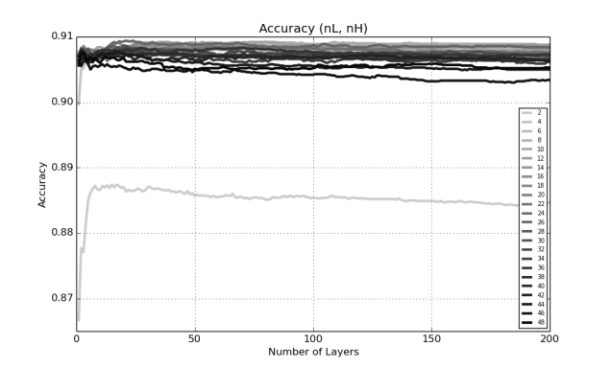

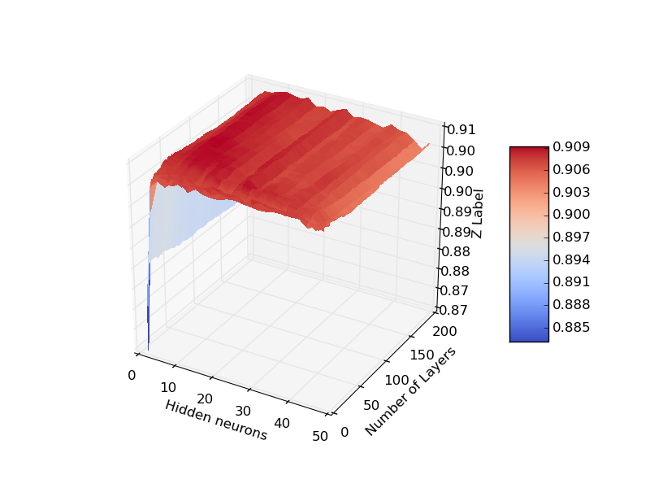

La siguiente gráfica muestra el **error de tst** en función de nH y nL para Nepoch = 100.

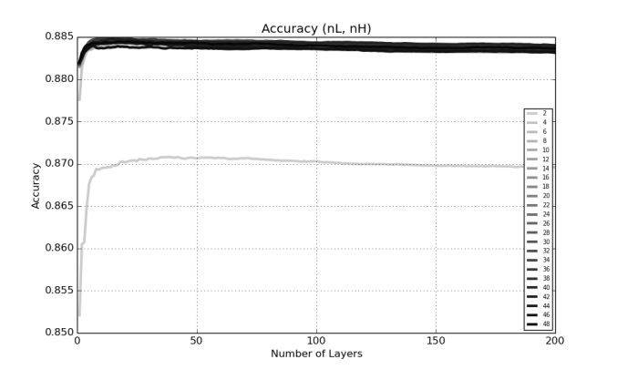

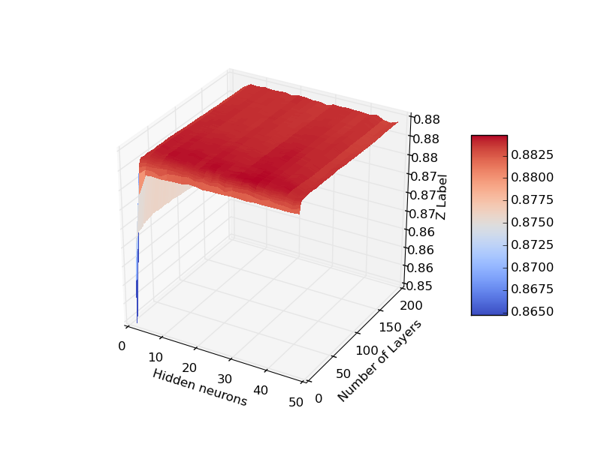

***Observaciones:***

* El error de tr y tst se **estancan para valores pequeños de nH y Nl, 5 nH, 5 nL**. Luego no mejora o de hecho llega a empeorar un poco. Conforme aumenta el número de epocas, mejor suele evolucionar el error con el número de capas.
* **Si subimos el número de neuronas parece haber un poco de underfitting en tr. En este caso como no hay overfitting no parece combatirlo y se queda en underfitting de tr.**
* *Para Nepoch = 50, la accuracy baja conforme aumenta nL. Cuando subimos Nepoch, el error sube o se estanca. A las pocas nH y nL*
* ***Habría que estudiar otras formas de entrenamiento para que no sature tan pronto.***

### Accuracy alpha = 1

La siguiente gráfica muestra el **error de tr** en función de nH y nL para Nepoch = 100.

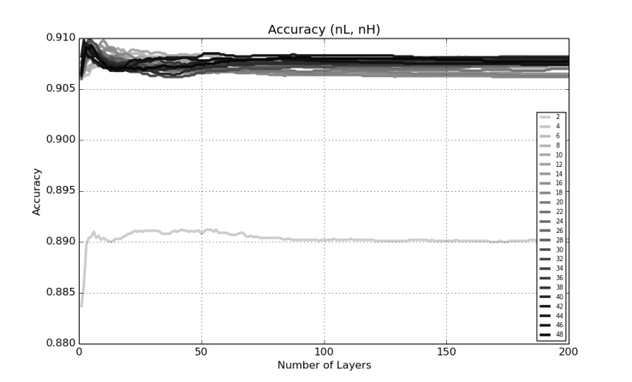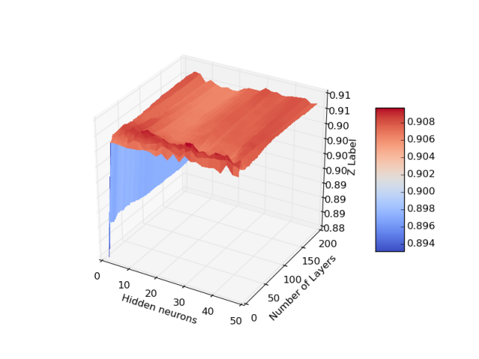

La siguiente gráfica muestra el **error de tst** en función de nH y nL para Nepoch = 100.

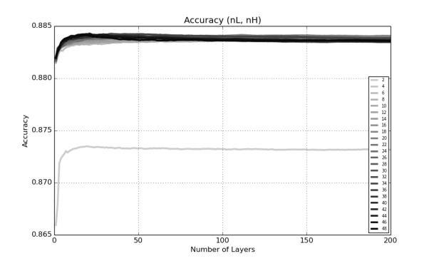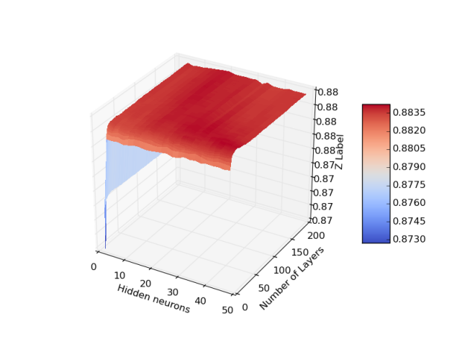

***Observaciones:***

* El error the tr tiene un **claro pico inicial en las primeras 5 capas y luego decae.** El pico alcanza su valor máximo en un nL menor conforme aumentamos nH. **¿ El pico se debe a un overfitting que después la aplicación de capas elimina?**
* El error de tst se comporta muy parecido al visto para alpha = optimo pero alcanza un valor un poco menor.
* *Para Nepoch = 50 no hay pico y para Nepoch = 200 el pico sube un poco. Esto apoya la teoría del overfitting en las primeras capas.*

### Accuracy alpha = 0

La siguiente gráfica muestra el **error de tr** en función de nH y nL para Nepoch = 100.

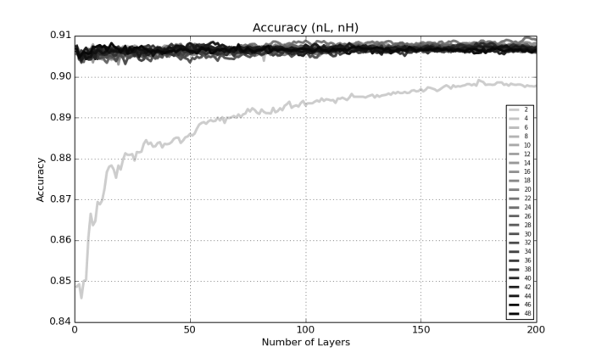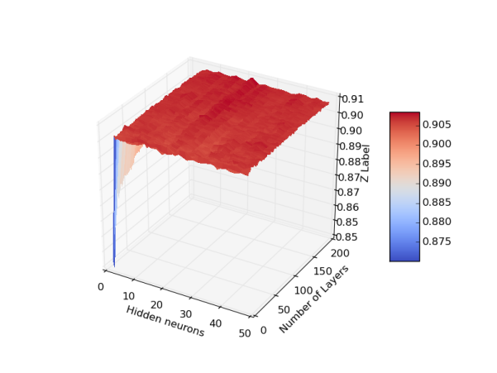

La siguiente gráfica muestra el **error de tst** en función de nH y nL para Nepoch = 100.

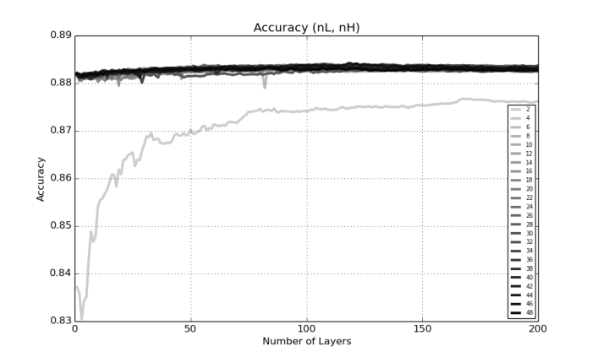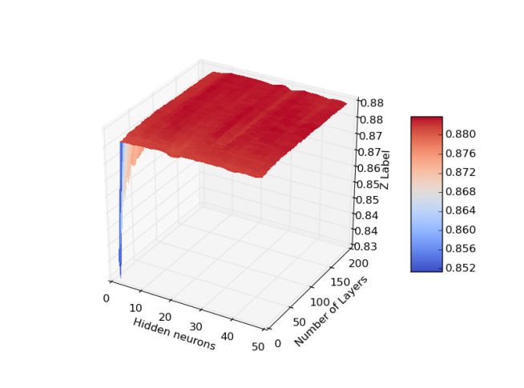

***Observaciones:***

* El error de tr se mantiene constante con nL
* El error de tst crece un poco con nL y se estanca.
* *Para el caso curioso de Nh = 2, en este caso sí que mejora el error de tr y tst. ¿Podríamos hacer que mediante otro tipo de entrenamiento esta curva fuera la mejor ¿*

## Resumen alpha (alpha, Nh, Nepoch, nL)

En esta sección se verá cómo afecta alpha a la mejor configuración de parámetros (alpha, Nh, Nepoch) del problema en función de nL. En este caso es . Las 3 gráficas que se muestran en cada uno de los apartados son para $alpha = 1, 0.4 y 0$ respectivamente**.**

### Accuracy

Las siguientes gráficas muestran la evolución del error de tr y tst:

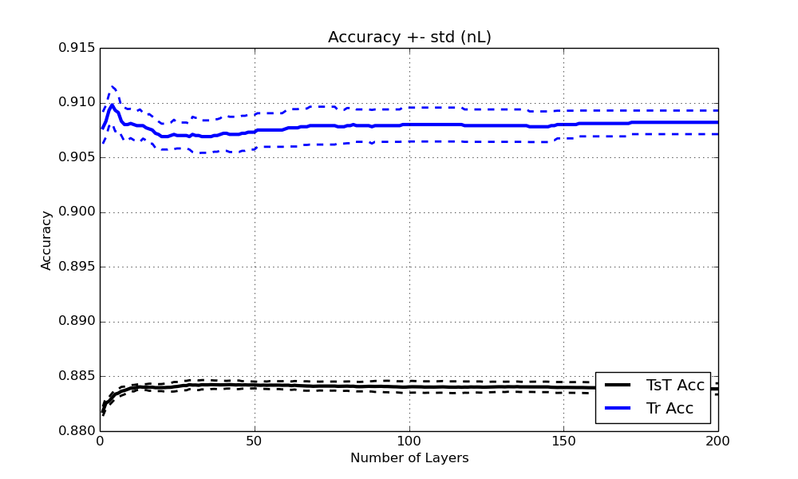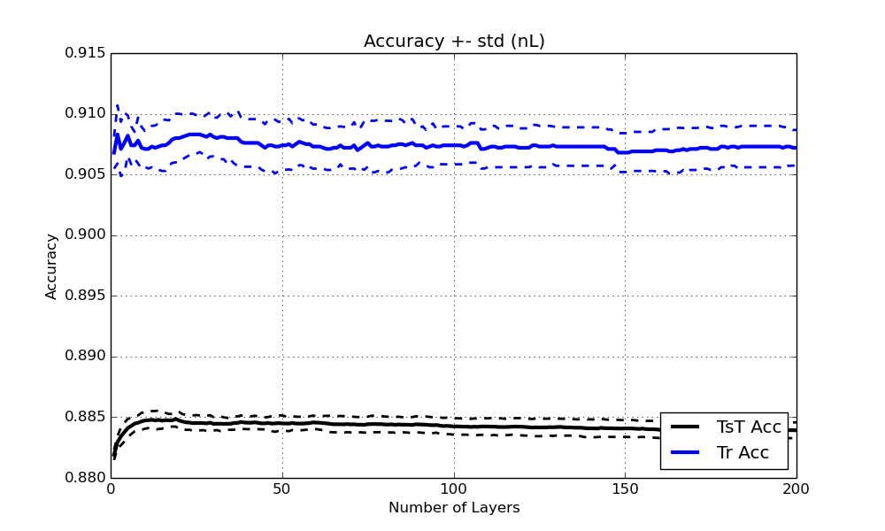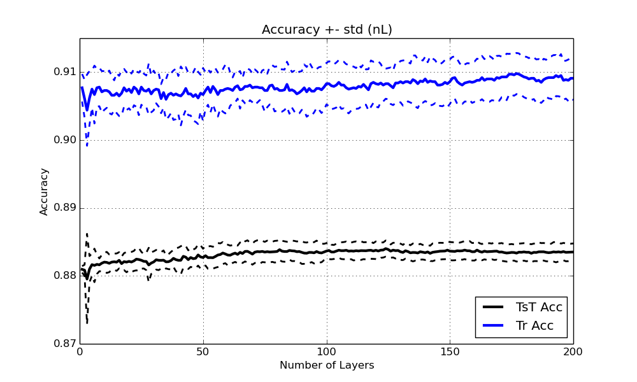

***Observaciones:***

* Para alpha = 1 hay overfitting inicial.
* Conforme disminuye alpha, aumenta la varianza y las irregularidades.

### Gamma

Es importante ver el valor de gamma ya que nos dice la contribución de cada capa al resultado final y puede ser usado como criterio de parada.

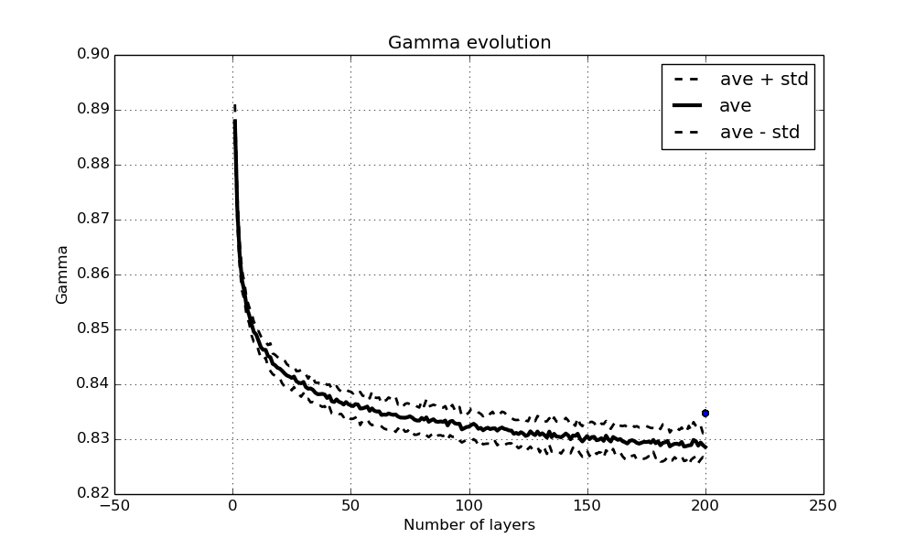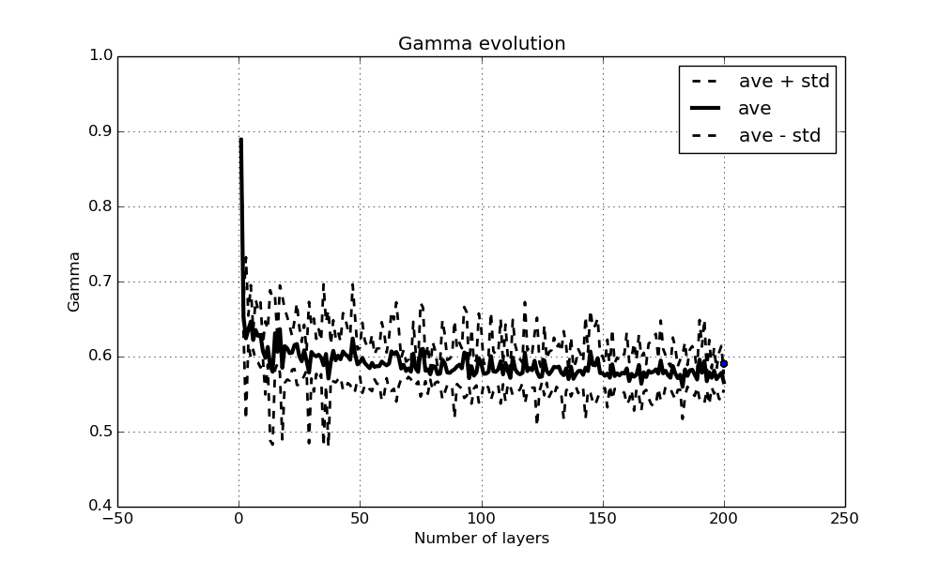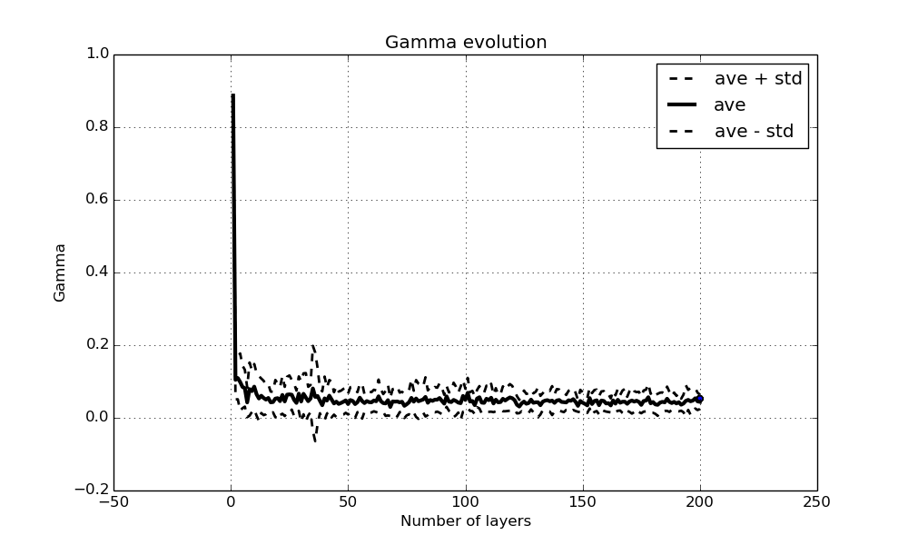

***Observaciones:***

* Cuanto **menor es alpha, menor es el valor al que converge gamma** y más bruscamente lo hace.
  + Para alpha = 0, gamma converge a 0
* Conforme aumenta Nepoch:
  + La evolución de gamma es más brusca.
  + El valor de convergencia final es mayor.

# Image

A continuación se muestran los diversos resultados para la base de datos Image utilizando la estructura DSNBOOST. Se mostrarán los resultados a diferentes niveles en función de diferentes parámetros del algoritmo con el objetivo de caracterizar su comportamiento.



## Tabla de Resultados experimentales totales

La siguiente tabla de datos muestra el error OMN del algoritmo junto con su combinación de parámetros [alpha, Nepoch, Nh]. Los datos que se muestran son el error de tr, tst y la standard deviation del error de test. Únicamente se listan los mejores conjuntos de parámetros (según el error OMN) para **buscar patrones** en los mismos.

**Error OMN:**

[beta: 1 alpha: 0.3 Nep: 200 Nh: 44] Tr: 0.00596153846154 Tst: 0.0257425742574 std Tst: 0.00292037251559

[beta: 1 alpha: 0.9 Nep: 200 Nh: 44] Tr: 0.00473076923077 Tst: 0.0258415841584 std Tst: 0.00293543902582

[beta: 1 alpha: 1 Nep: 200 Nh: 44] Tr: 0.00480769230769 Tst: 0.0262376237624 std Tst: 0.00315436283605

[beta: 1 alpha: 0.8 Nep: 200 Nh: 34] Tr: 0.00457489878542 Tst: 0.0263678999479 std Tst: 0.00323168978295

[beta: 1 alpha: 0.4 Nep: 200 Nh: 34] Tr: 0.00493927125506 Tst: 0.0265763418447 std Tst: 0.00324845177186

[beta: 1 alpha: 0.7 Nep: 200 Nh: 48] Tr: 0.00465384615385 Tst: 0.0267326732673 std Tst: 0.00340110178957

[beta: 1 alpha: 0.5 Nep: 200 Nh: 42] Tr: 0.00480769230769 Tst: 0.0267821782178 std Tst: 0.0031070026306

[beta: 1 alpha: 0.3 Nep: 200 Nh: 48] Tr: 0.00626923076923 Tst: 0.0268316831683 std Tst: 0.00281613121848

[beta: 1 alpha: 0.5 Nep: 200 Nh: 38] Tr: 0.00469230769231 Tst: 0.0268811881188 std Tst: 0.00347629106219

[beta: 1 alpha: 0.4 Nep: 200 Nh: 32] Tr: 0.00507692307692 Tst: 0.0270297029703 std Tst: 0.00394924171786

[beta: 1 alpha: 0.4 Nep: 200 Nh: 28] Tr: 0.00542307692308 Tst: 0.0270297029703 std Tst: 0.00447301267251

[beta: 1 alpha: 0.4 Nep: 200 Nh: 40] Tr: 0.00503846153846 Tst: 0.0270792079208 std Tst: 0.00385089969843

[beta: 1 alpha: 0.6 Nep: 200 Nh: 46] Tr: 0.00480769230769 Tst: 0.0270792079208 std Tst: 0.00324285767033

[beta: 1 alpha: 0.4 Nep: 200 Nh: 30] Tr: 0.00492307692308 Tst: 0.0271287128713 std Tst: 0.00396534344446

Esta base de datos requiere:

* Nh muy alto entre 35 y 46
* Nepoch = 200 muy alto
* alpha indiferente: Entre 0.3 y 1 no se aprecia mucha diferencia

## Accuracy (alpha, Nepoch, Nh)

En esta sección veremos cómo **evoluciona la accuracy** de train y test en función de alpha, el número de épocas y el número de neuronas. Para ello disponemos de diversa superficies en 3D de la accuracy en función de (alpha, Nh) para diferentes valores de Nepoch. Es más fácil ver las conclusiones visualizando la evolución de dicha superficie en una “película” de imágenes superpuestas, se intentará mostrarlo lo mejor posible aquí.

El **número de capas utilizado es 200** para todos. No se ha utilizado ningún criterio específico de parada ya que aún no se tiene uno bueno. Más adelante se verá cómo influye el número de capas en la accuracy. Cada curva es la media de **20 realizaciones** del algoritmo.

* Las siguientes gráficas 3D muestran la **accuracy de tr** en función de (alpha, Nh) para Nepoch = 50,100 y 200 respectivamente.

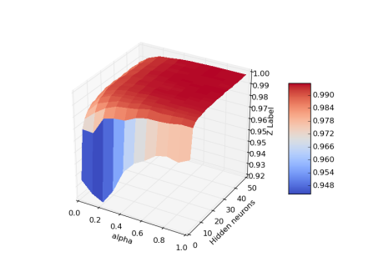

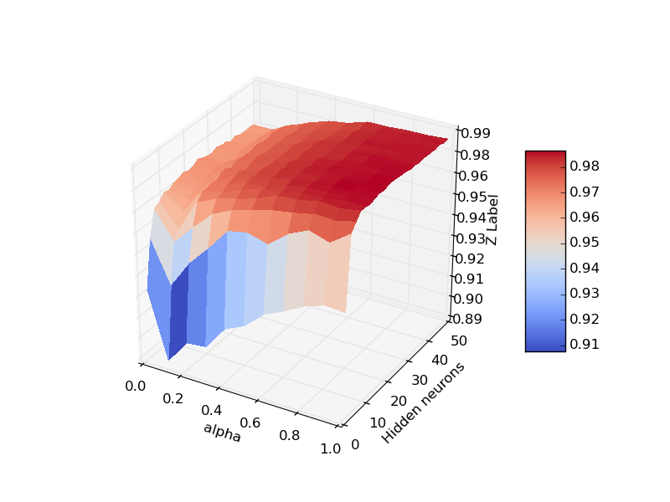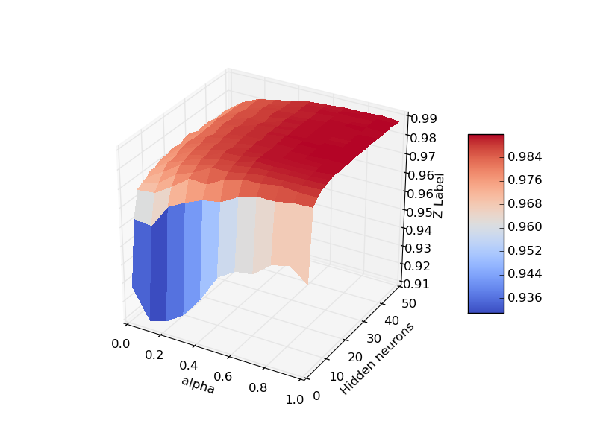

* Las siguientes gráficas 3D muestran la **accuracy de tst** en función de (alpha, Nh) para Nepoch = 50,100 y 200 respectivamente.

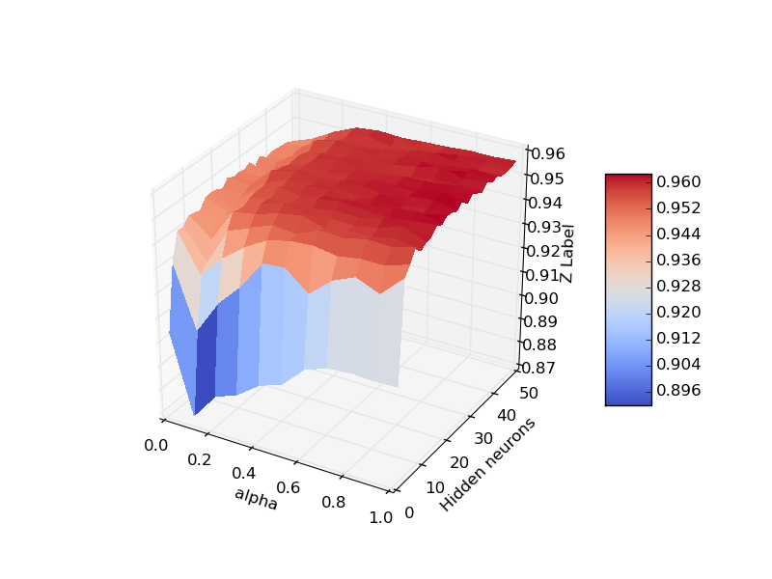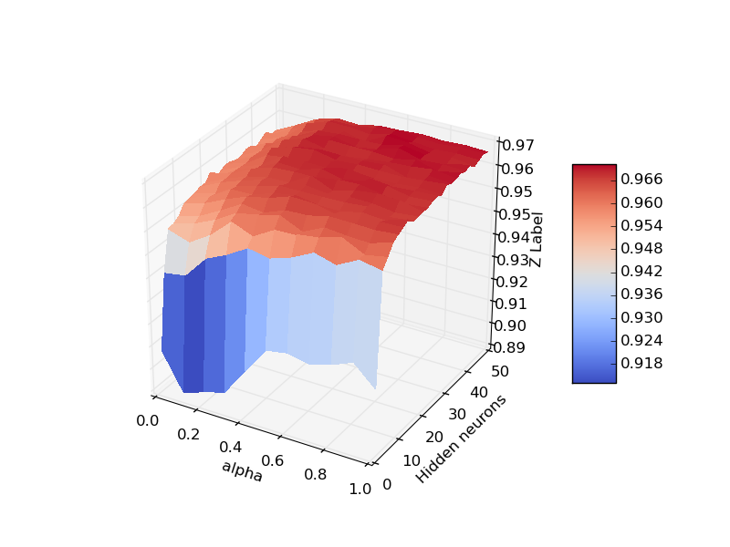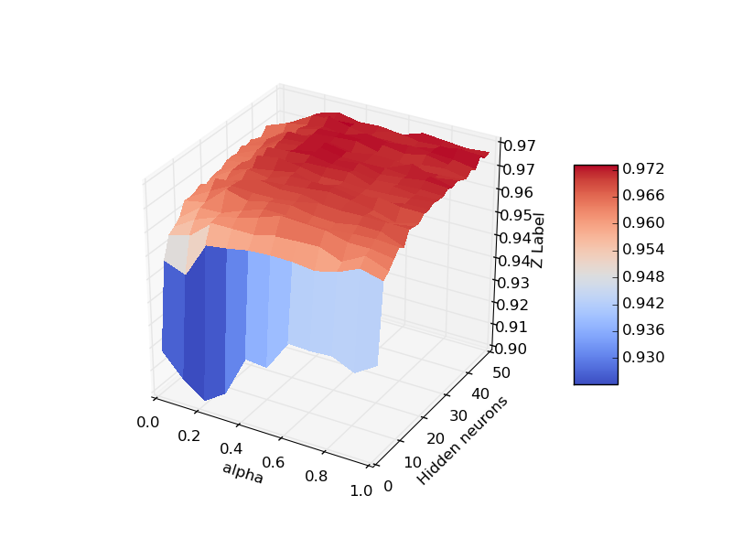

***Observaciones:***

* Más Nepoch 🡪 Mejor error de tr y tst siempre. **No parece apreciarse overfitting.**
* Tanto los errores de tr como tst parecen **mejorar conforme aumenta nH y alpha.** 
  + Hay una gran zona uniforme a partir de alpha = 0.4 y nH = 10 donde el algoritmo se satura pero parece que con el número de épocas el alpha óptimo cambia.
* Conforme aumenta el número de épocas, el valor de alpha óptimo disminuye un poco. ¿ Alpha evita overfitting ?

## Accuracy (Nh, Nepoch, nL)

El objetivo de esta sección es ver cómo **evoluciona la accuracy conforme apilamos capas (nL)** para diferentes valores de Nh y Nepoch Con el objetivo de generalizar su comportamiento para diferentes valores de alpha, se verá dicha evolución para 3 valores de alpha:

* Alpha = 0. Caso DSNBoost total.
* Alpha = Alpha óptimo.
* Alpha = 1. Caso AODSN

En caso de que alpha óptimo sea 0 ó 1, se utilizará alpha = 0.5

### Accuracy alpha óptimo = 0.5

La siguiente gráfica muestra el **error de tr** en función de nH y nL para Nepoch = 100.

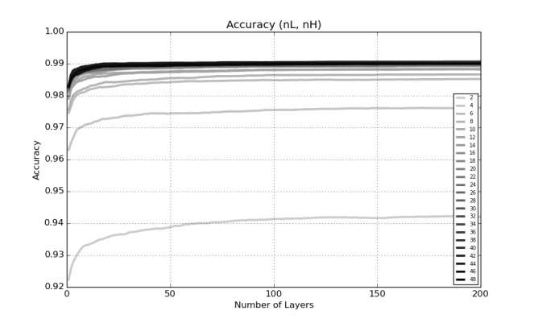

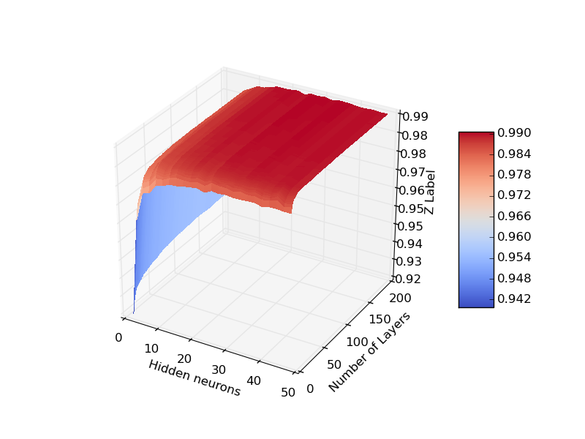

La siguiente gráfica muestra el **error de tst** en función de nH y nL para Nepoch = 100.

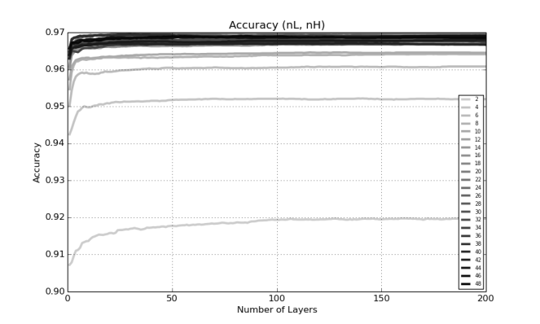

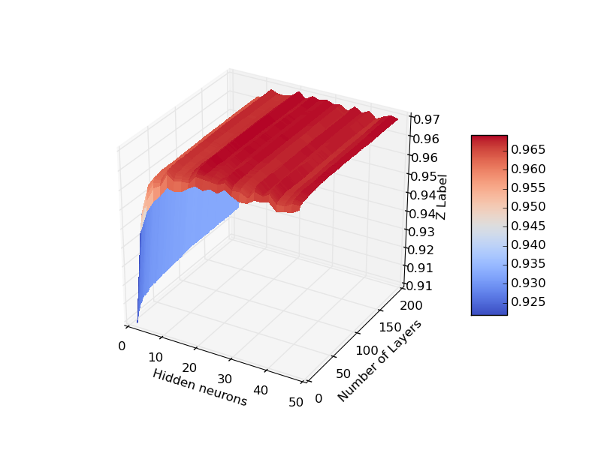

***Observaciones:***

* El error de tr y tst se saturan para valores pequeños de nL. Unas 20, pero luego no bajan de ahí. **Aumentar nL no produce overfitting ni underfitting.**
* Los errores de tr y tst mejoran cuando aumentamos el número de neuronas. No parece apreciarse overfitting con nH.
* Conforme aumenta Nepoch, la forma de las curvas es la misma y mejoran los errores de tr y tst. **A lo mejor deberían probarse mayores valores de Nepoch y nH.**
* ***Habría que estudiar otras formas de entrenamiento para que no sature tan pronto.***

### Accuracy alpha = 1

La siguiente gráfica muestra el **error de tr** en función de nH y nL para Nepoch = 100.

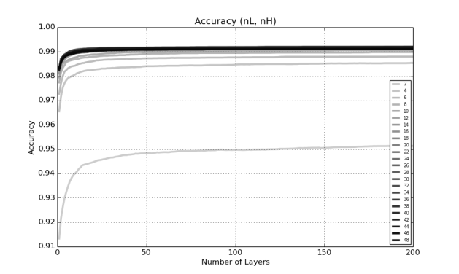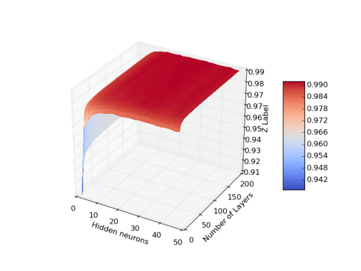

La siguiente gráfica muestra el **error de tst** en función de nH y nL para Nepoch = 100.

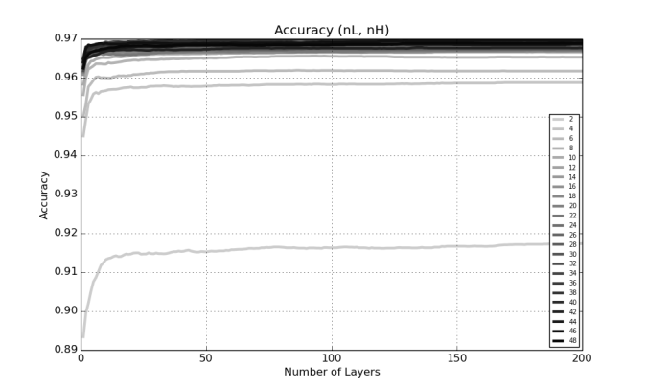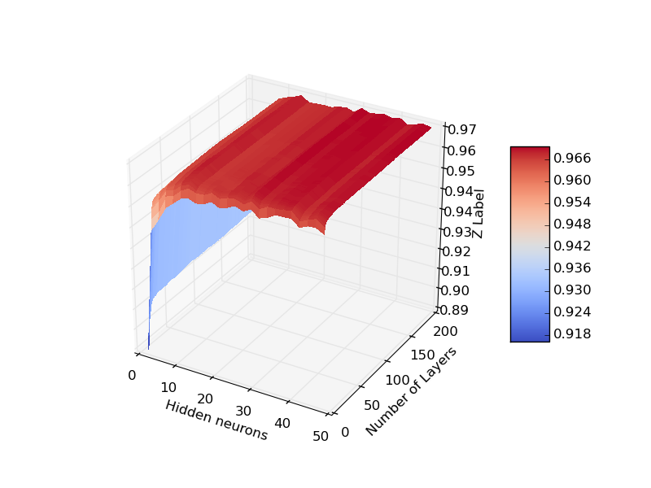

***Observaciones:***

* Mismo comportamiento que para alpha = 0.5

### Accuracy alpha = 0

La siguiente gráfica muestra el Error de tr en función de nH y nL para Nepoch = 100.

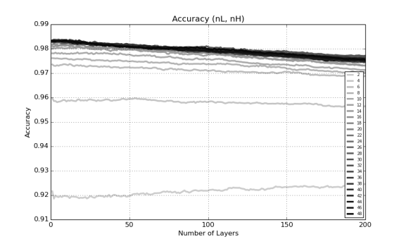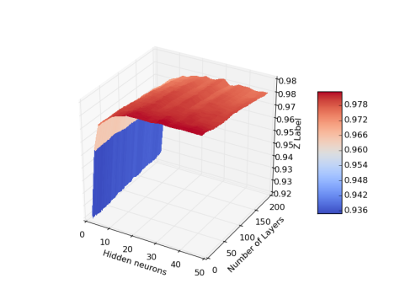

La siguiente gráfica muestra el Error de tst en función de nH y nL para Nepoch = 100.

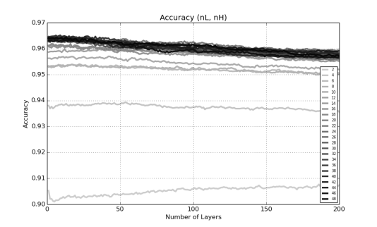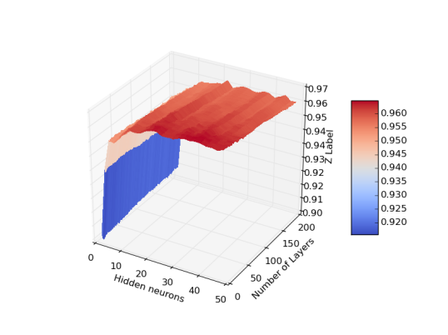

***Observaciones:***

* Tanto los errores de tr como tst bajan con el número de capas nL. **Underfitting conforme avanza nL que no combate ningún overfitting**.
* *El error mejora conforme aumenta nH y Nepoch igual que para los demás valores de alpha.*

## Resumen alpha (alpha, Nh, Nepoch, nL)

En esta sección se verá cómo afecta alpha a la mejor configuración de parámetros (alpha, Nh, Nepoch) del problema en función de nL. En este caso es . Las 3 gráficas que se muestran en cada uno de los apartados son para respectivamente**.**

### Accuracy

Las siguientes gráficas muestran la evolución del error de tr y tst:

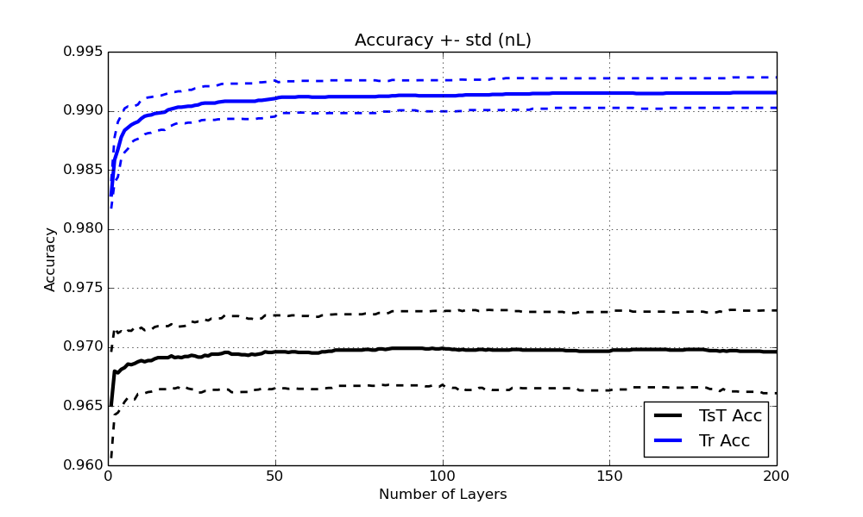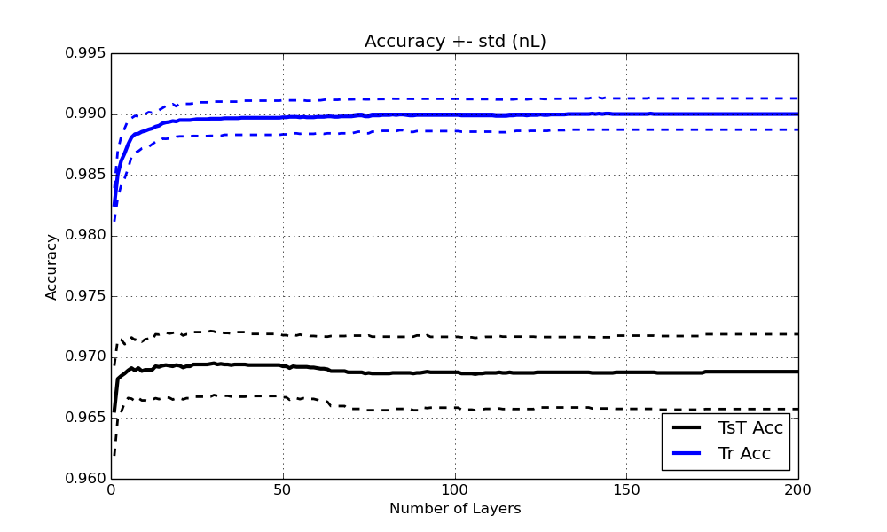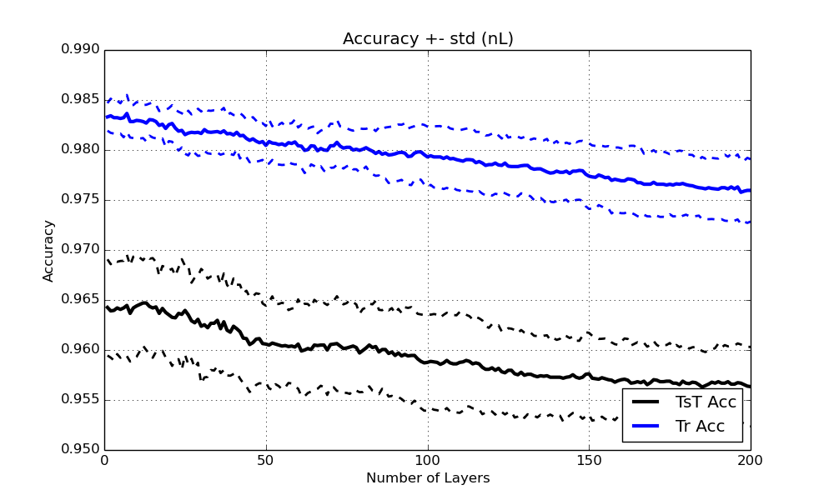

***Observaciones:***

* Las curvas de tr y tst se comportan de manera muy similar con el número de capas. **El número de capas no provoca overfitting**.
* Conforme **alpha es más pequeño**, aumenta el underfitting.

### Gamma

Es importante ver el valor de gamma ya que nos dice la contribución de cada capa al resultado final y puede ser usado como criterio de parada.

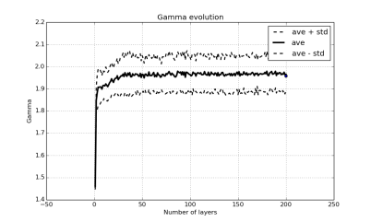

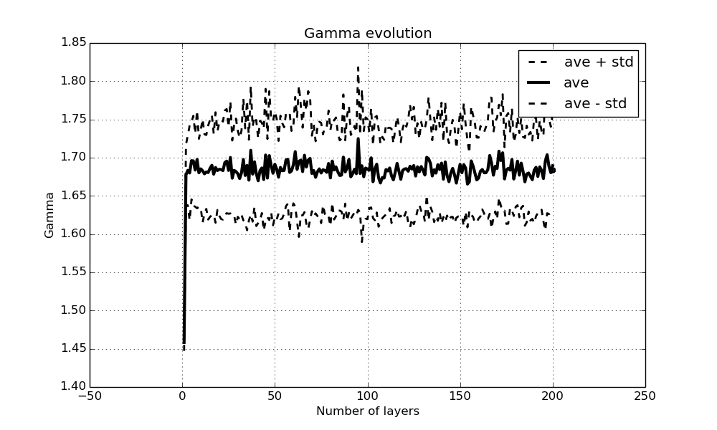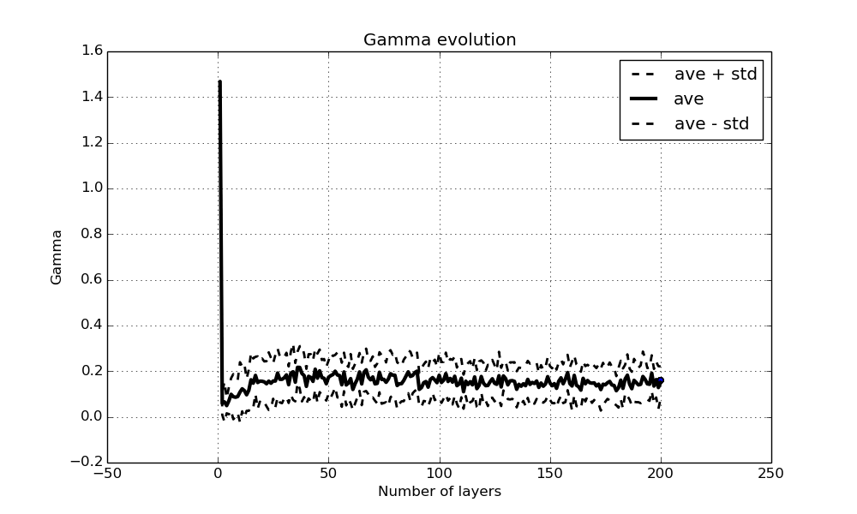

***Observaciones:***

* Cuanto menor es alpha, mejor es el valor al que converge gamma.
* Conforme **alpha es más pequeño**, aumenta el underfitting y los errores de tr y tst se igualan.
* Conforme aumenta el número de épocas:
  + La caída es más brusca
  + El valor de convergencia final es mayor.

# Waveform

A continuación se muestran los diversos resultados para la base de datos Waveform utilizando la estructura DSNBOOST. Se mostrarán los resultados a diferentes niveles en función de diferentes parámetros del algoritmo con el objetivo de caracterizar su comportamiento.



## Tabla de Resultados experimentales totales

La siguiente tabla de datos muestra el error OMN del algoritmo junto con su combinación de parámetros [alpha, Nepoch, Nh]. Los datos que se muestran son el error de tr, tst y la standard deviation del error de test. Únicamente se listan los mejores conjuntos de parámetros (según el error OMN) para **buscar patrones** en los mismos.

**Error OMN:**

[beta: 1 alpha: 0 Nep: 100 Nh: 2] Tr: 0.04775 Tst: 0.106282608696 std Tst: 0.00402256160803

[beta: 1 alpha: 0 Nep: 200 Nh: 2] Tr: 0.0375 Tst: 0.10675 std Tst: 0.00264956660864

[beta: 1 alpha: 0 Nep: 100 Nh: 4] Tr: 0.043625 Tst: 0.107195652174 std Tst: 0.00253510326855

[beta: 1 alpha: 0 Nep: 200 Nh: 6] Tr: 0.026875 Tst: 0.107782608696 std Tst: 0.00227441593907

[beta: 1 alpha: 0 Nep: 50 Nh: 2] Tr: 0.05875 Tst: 0.107945652174 std Tst: 0.00529180403843

[beta: 1 alpha: 0 Nep: 200 Nh: 4] Tr: 0.029 Tst: 0.108152173913 std Tst: 0.00187322694996

[beta: 1 alpha: 0 Nep: 100 Nh: 6] Tr: 0.041125 Tst: 0.108663043478 std Tst: 0.00254939390106

[beta: 1 alpha: 0 Nep: 50 Nh: 4] Tr: 0.054625 Tst: 0.108815217391 std Tst: 0.00302984134293

[beta: 1 alpha: 0 Nep: 100 Nh: 8] Tr: 0.035625 Tst: 0.109097826087 std Tst: 0.00295626197708

[beta: 1 alpha: 0.1 Nep: 50 Nh: 6] Tr: 0.0485 Tst: 0.109347826087 std Tst: 0.00137318362586

[beta: 1 alpha: 0.1 Nep: 50 Nh: 10] Tr: 0.035375 Tst: 0.109641304348 std Tst: 0.00186028409116

[beta: 1 alpha: 0 Nep: 200 Nh: 12] Tr: 0.01425 Tst: 0.10972826087 std Tst: 0.00306427290413

[beta: 1 alpha: 0 Nep: 200 Nh: 8] Tr: 0.018875 Tst: 0.109815217391 std Tst: 0.00245495814032

[beta: 1 alpha: 0.1 Nep: 50 Nh: 8] Tr: 0.043125 Tst: 0.109913043478 std Tst: 0.00208899357105

[beta: 1 alpha: 0.1 Nep: 100 Nh: 2] Tr: 0.0435 Tst: 0.110184782609 std Tst: 0.00196288217355

[beta: 1 alpha: 0 Nep: 100 Nh: 14] Tr: 0.03175 Tst: 0.110347826087 std Tst: 0.00249138401876

[beta: 1 alpha: 0 Nep: 50 Nh: 6] Tr: 0.054 Tst: 0.110347826087 std Tst: 0.00322692477109

[beta: 1 alpha: 0 Nep: 100 Nh: 10] Tr: 0.037625 Tst: 0.110608695652 std Tst: 0.00288860612902

[beta: 1 alpha: 0 Nep: 100 Nh: 46] Tr: 0.02475 Tst: 0.11072826087 std Tst: 0.00233660260212

Esta base de datos requiere:

* Nh muy bajo entre 2 y 8
* Nepoch indiferente.
* alpha bajo: alpha = 0

## Accuracy (alpha, Nepoch, Nh)

En esta sección veremos cómo **evoluciona la accuracy** de train y test en función de alpha, el número de épocas y el número de neuronas. Para ello disponemos de diversa superficies en 3D de la accuracy en función de (alpha, Nh) para diferentes valores de Nepoch. Es más fácil ver las conclusiones visualizando la evolución de dicha superficie en una “película” de imágenes superpuestas, se intentará mostrarlo lo mejor posible aquí.

El **número de capas utilizado es 200** para todos. No se ha utilizado ningún criterio específico de parada ya que aún no se tiene uno bueno. Más adelante se verá cómo influye el número de capas en la accuracy. Cada curva es la media de **20 realizaciones** del algoritmo.

* Las siguientes gráficas 3D muestran la **accuracy de tr** en función de (alpha, Nh) para Nepoch = 50,100 y 200 respectivamente.

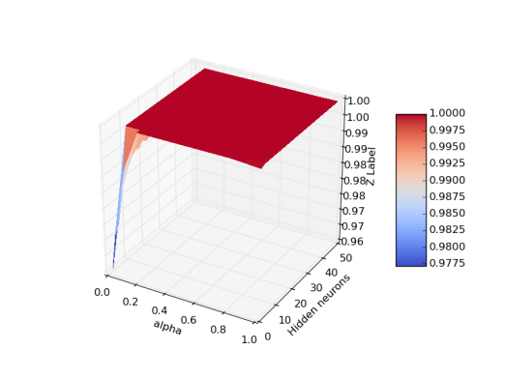

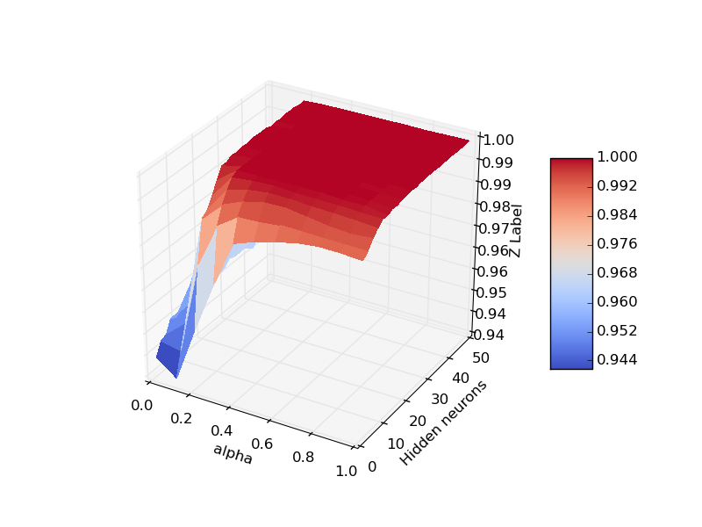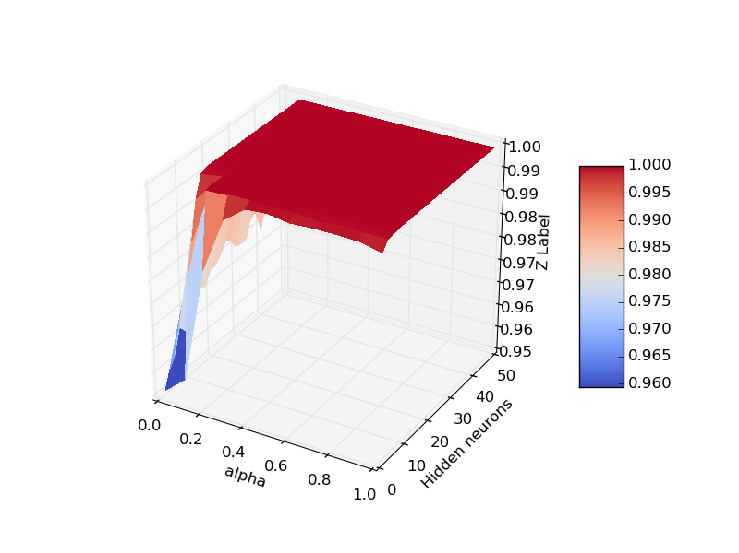

* Las siguientes gráficas 3D muestran la **accuracy de tst** en función de (alpha, Nh) para Nepoch = 50,100 y 200 respectivamente.

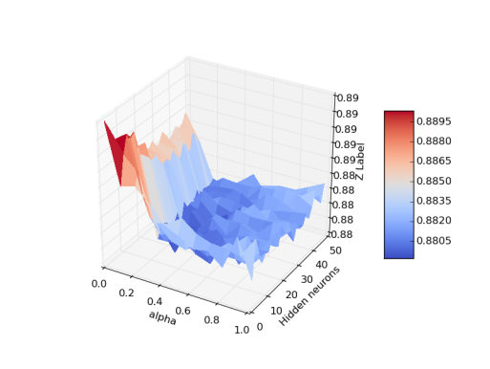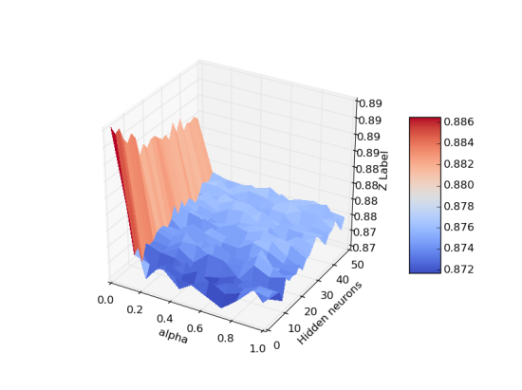

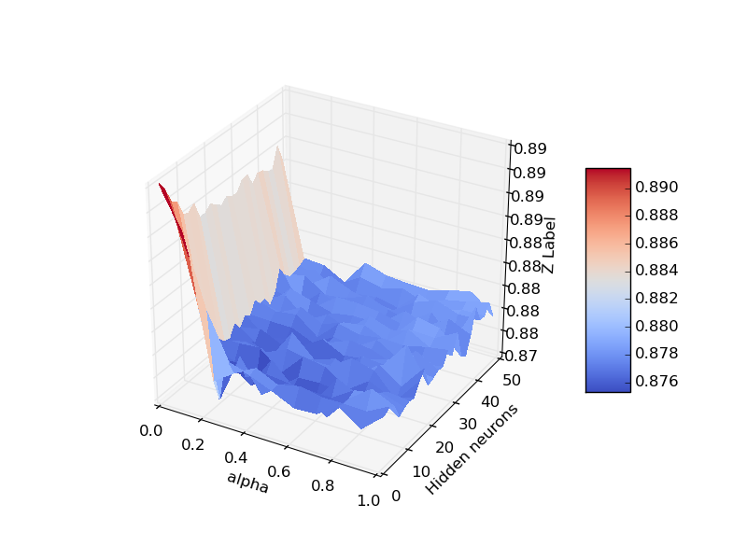

***Observaciones:***

* Podemos ver que en cuanto sube un poco alpha o nH, la accuracy de tr se satura en 1 y el error de tst cae mucho. **Es una base de dato que tiende mucho al overfitting.**
* Conforme aumenta el número de épocas, el valor de alpha óptimo disminuye. **¿ Alpha evita overfitting ?**
* Conforme aumentamos Nepoch más overfitting hay.
* Si aumentamos un poco nH ó alpha, caemos una piscina de autodestrucción.

## Accuracy (Nh, Nepoch, nL)

El objetivo de esta sección es ver cómo evoluciona el accuracy conforme apilamos capas (nL) para diferentes valores de Nh y número de épocas. Con el objetivo de generalizar su comportamiento con alpha, se verá dicho comportamiento para 3 valores de alpha:

* Alpha = 0. Caso DSNBoost total
* Alpha = Alpha optimo
* Alpha = 1

En caso de que alpha óptimo sea 0 ó 1, se utilizará alpha = 0.5

### Accuracy alpha óptimo = 0

La siguiente gráfica muestra el **error de tr** en función de nH y nL para Nepoch = 100.

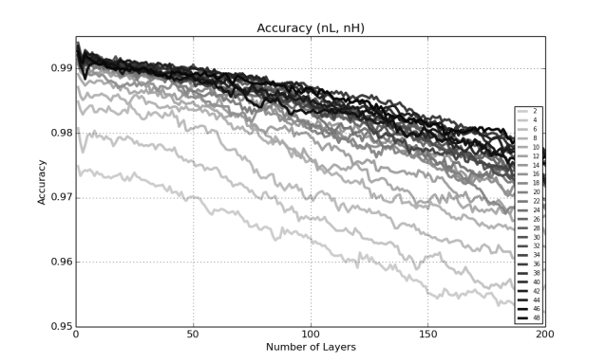

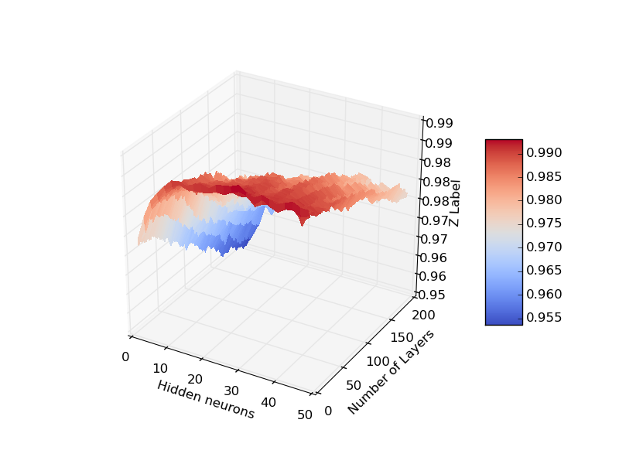

La siguiente gráfica muestra el **error de tst** en función de nH y nL para Nepoch = 100.

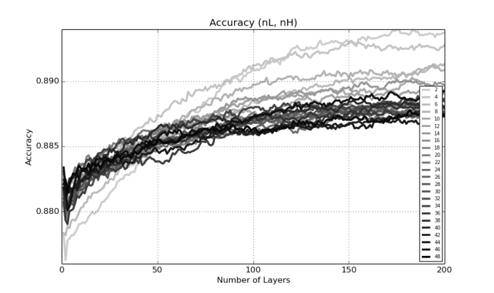

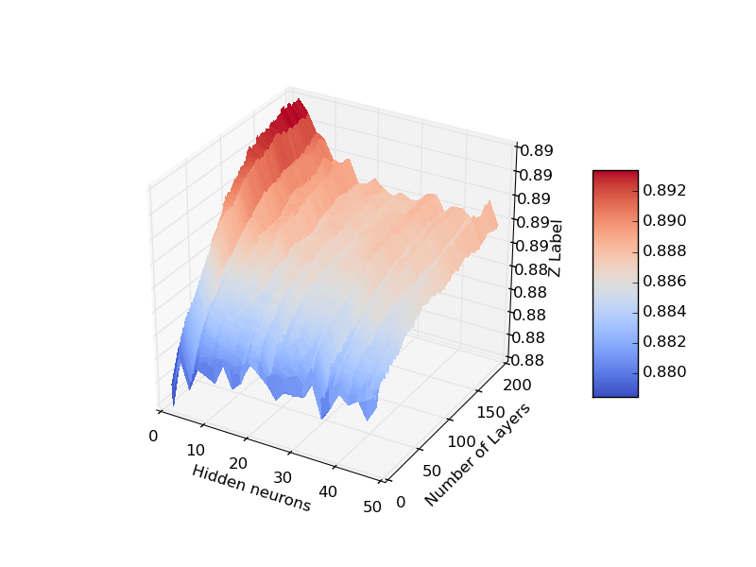

***Observaciones:***

* El error de tr sube con el número de nL y el error de tst baja. ¿nL está aliviando un overfitting inicial ?
* El comportamiento del error de tr y tst es progresivo con el número de nH. Cuantas menos nH, mejor es el error de tst y por el de tr.
* Conforme aumentamos Nepoch:
  + **El error de tr mejora**
  + **El error de tst mejora.**
  + **Además la progresión con nL indica que si subimos nL, el error de tst seguirá mejorando bastante.**

### Accuracy alpha = 0.5

La siguiente gráfica muestra el **error de tr** en función de nH y nL para Nepoch = 100.

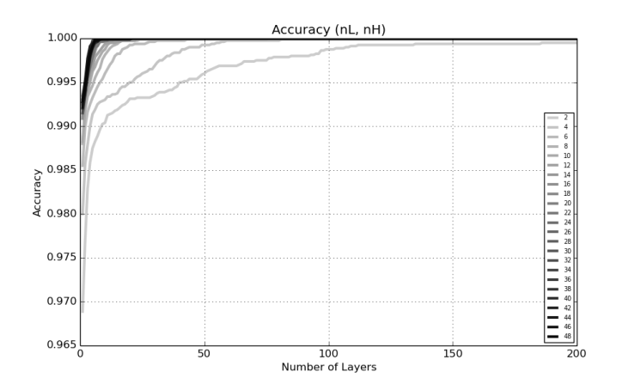

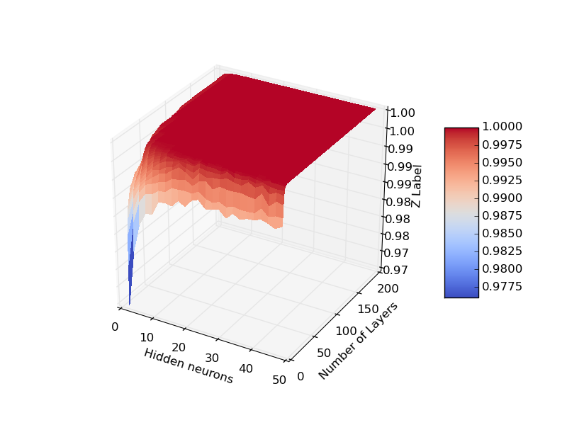

La siguiente gráfica muestra el **error de tst** en función de nH y nL para Nepoch = 100.

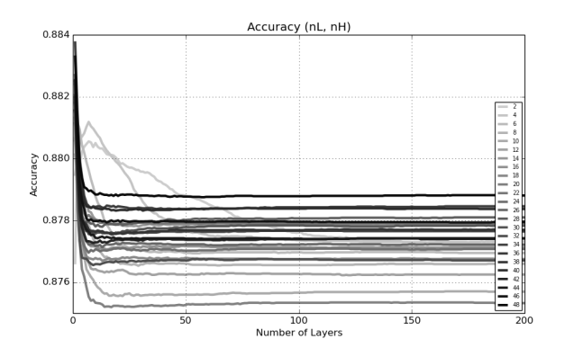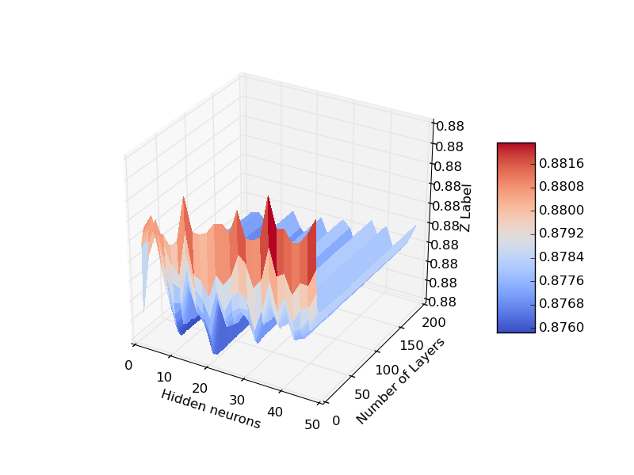

***Observaciones:***

* Los errores de tr y tst se saturan a las pocas nL.
* El error de tr se vuelve 0 a las pocas nL
* **El error de tst subre un overfitting brutal. Cuando el error de tr alcanza el 0, el sistema deja de ser entrenado.**

### Accuracy alpha = 1

La siguiente gráfica muestra el **error de tr** en función de nH y nL para Nepoch = 100.

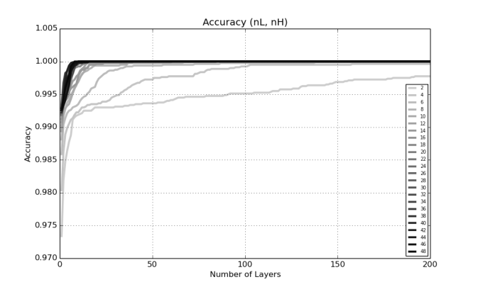

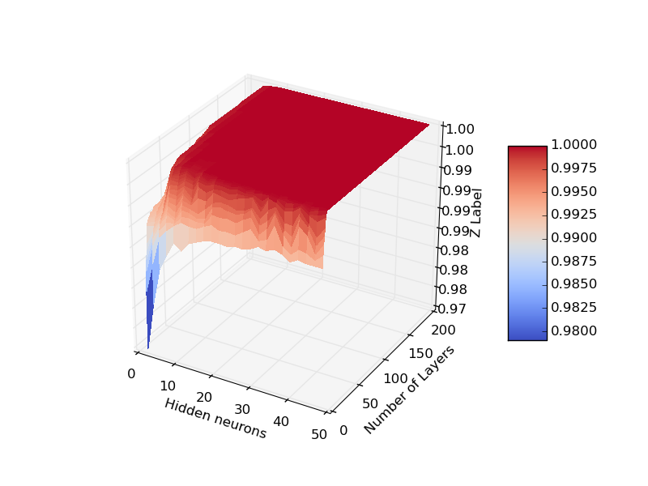

La siguiente gráfica muestra el **error de tst** en función de nH y nL para Nepoch = 100.

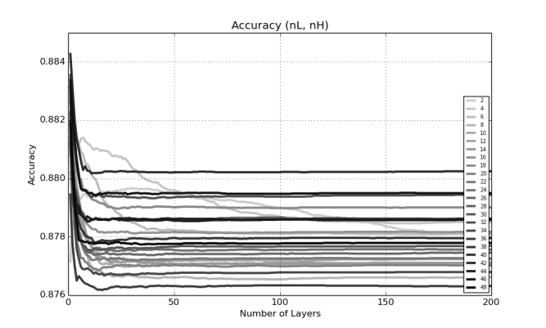

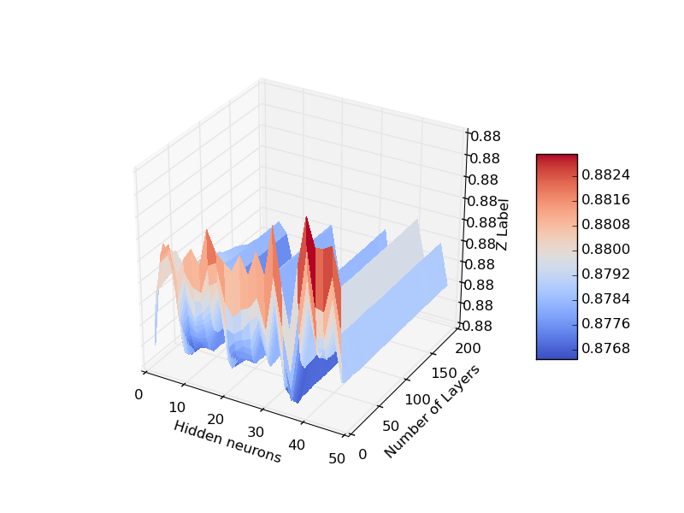

***Observaciones:***

* **Lo mismo que para alpha = 0.5**

## Resumen alpha (alpha, Nh, Nepoch, nL)

En esta sección se verá cómo afecta alpha a la mejor configuración de parámetros (alpha, Nh, Nepoch) del problema en función de nL. En este caso es . Las 3 gráficas que se muestran en cada uno de los apartados son para $alpha = 1, 0.5 y 0$ respectivamente**.**

### Accuracy

Las siguientes gráficas muestran la evolución del error de tr y tst:

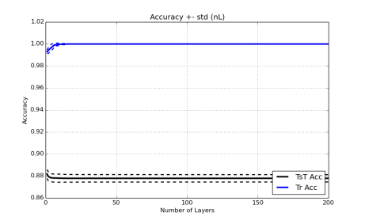

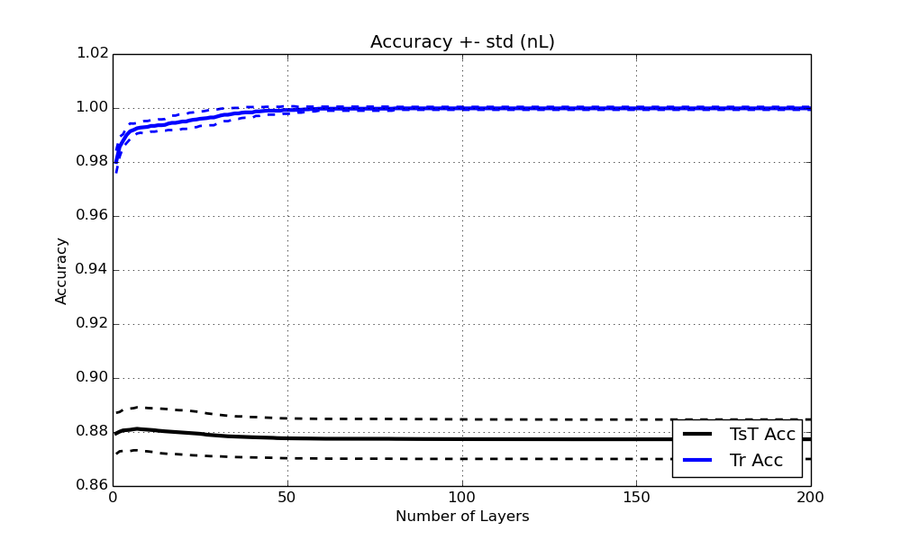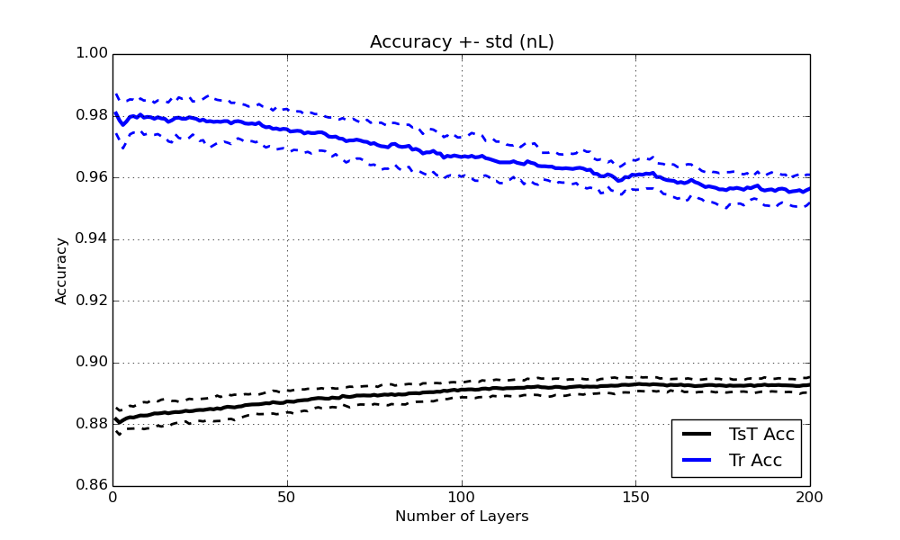

***Observaciones:***

* Este problema sufre de saturación de entrenamiento debido a un gran overfitting.
* Cuando alpha = 0, el overfitting inicial se suple con un underfitting.

### gamma

Es importante ver el valor de gamma ya que nos dice la contribución de cada capa al resultado final y puede ser usado como criterio de parada.

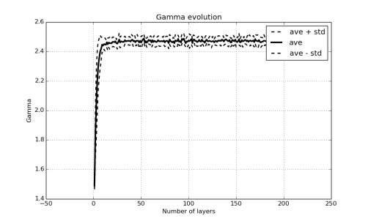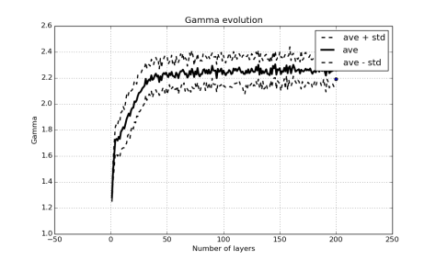

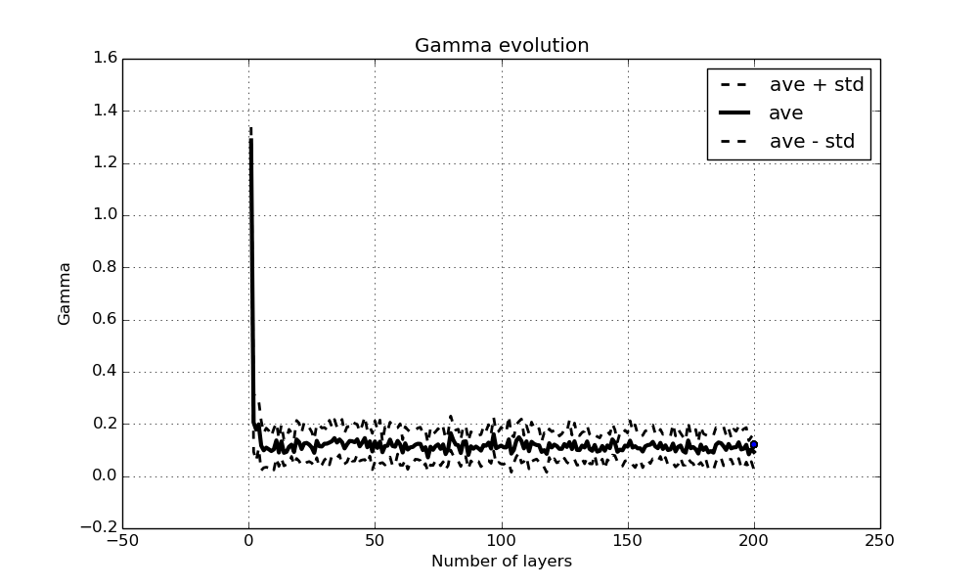

***Observaciones:***

* Cuanto menor es alpha, mejor es el valor al que converge gamma.
* Conforme **alpha es más pequeño**, aumenta el underfitting y los errores de tr y tst se igualan.
* Conforme aumenta el número de épocas:
  + La caída es más brusca
  + El valor de convergencia final es mayor.

# Comparación AODSN

Dado que en este report se han entrenado las capas de forma distinta al anterior, vamos comparar los resultados obtenidos para AODSN (alpha = 1) en este report con los obtenidos en el anterior. Se hará un breve análisis comparativo de dichas propiedades para ver su variación con la forma de entrenamiento.

Por simplificar, la forma de entrenar en el report 1 la vamos a llamar E1 y la forma de entrenar este report la llamamos E2.

Añadir que para E1 sólo se barrieron las neuronas de 15 a 45 en pasos de 3 para ver la evolución con el número de neuronas. Pero sí que se realizó un estudio de 0 a 45 neuronas en pasos de 1 para los errores CV y OMN totales.

Como veremos a continuación las conclusiones que se pueden sacar son:

* El modo de entrenamiento de las capas afecta de manera significativa la accuracy final del algoritmo (habiendo apilado nL capas).
* Los resultados indican:
  + Cuánto más tarde en saturar el resultado final, mejor los resultados.
  + Cuanto mejor empiece el error, el resultado final suele ser mejor.
  + Cuanto más propenso es el problema al overfitting peor evoluciona con nL altos.



## Abalone

La primera gráfica muestra el error de tr y tst para E1 y la segunda muestra el de tst para E2.

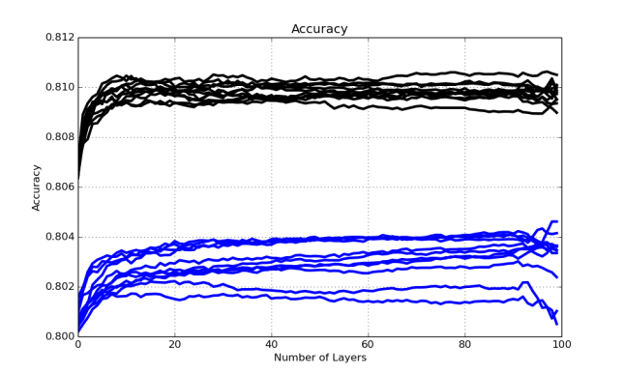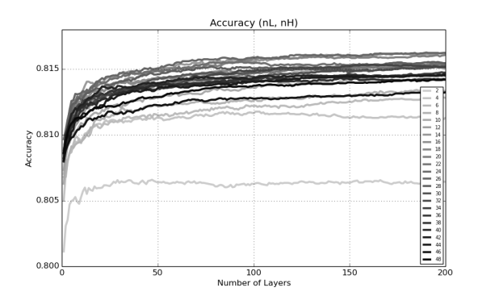

***Observaciones:***

* E2 es mejor que E1 para esta base de datos.
* E2 empieza mejor en la primera capa. **¿Es posible que haya relación fuerte entre la media del algoritmo para la primera capa y su valor para valores grandes de nL?**
* La evolución de ambos es similar.
* En E1 el error de tr y tst converge mucho más rápido y a un valor más pobre. Hay que evitar la saturación del error con nL. **¿ Puede ser que la saturación del error se deba a la saturación de la salida total y que si la des-saturamos online mejore el entrenamiento?**

## Kwok

La primera gráfica muestra el error de tr y tst para E1 y la segunda muestra el de tst para E2.

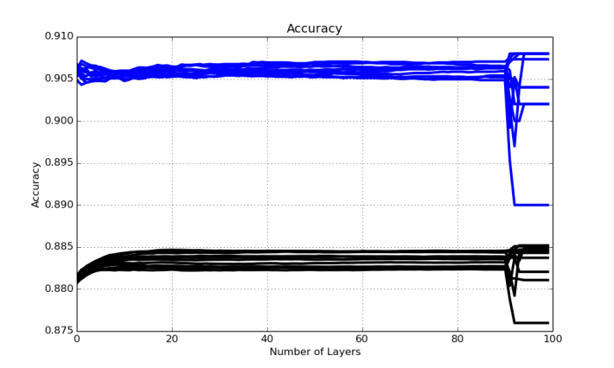 

***Observaciones:***

* E1 es mejor que E2 para esta base de datos
* En ambos casos el error satura demasiado pronto. Hay que encontrar formas de que sature más tarde.

## Image

La primera gráfica muestra el error de tr y tst para E1 y la segunda muestra el de tst para E2.

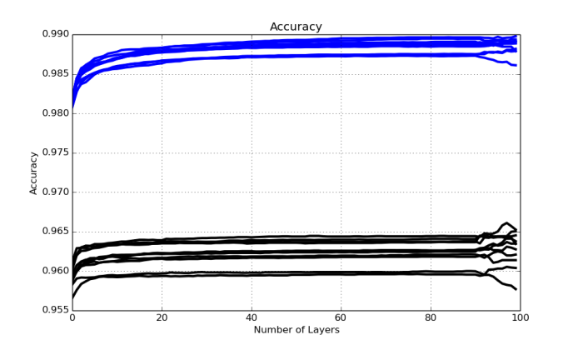

***Observaciones:***

* E2 es mejor que E1 para esta base de datos
* El error de tst y tr de ambos se satura más o menos al nL.

## Waveform

La primera gráfica muestra el error de tr y tst para E1 y la segunda muestra el de tst para E2.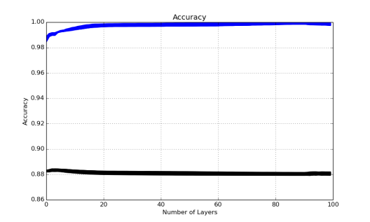

***Observaciones:***

* E1 es mejor que E2 para esta base de datos
* Ambos tienen el **mismo comportamiento de caída después de pocas nL**. Pero E1 tiene una subida inicial y cae más tarde mientras que E2 cae directamente
* El error de tr de E2 satura antes que el de E1. **¿Hay que buscar tardía saturación del error de tr?**

# DSNAdaBoost

Con el objetivo de comparar el comportamiento de nuestra función de énfasis con la del RAM, se han realizado los mismos experimentos utilizando la ecuación de énfasis dada por el RAB:

$$p_{l}\left({\overline{x}}_{i}\right)=p_{l-1}\left({\overline{x}}_{i}\right)·e^{- T_{i}·O_{l}\left(x_{i}\right)· γ_{l} }·\frac{1}{Z_{l}}$$

Como se verá a continuación, la **conclusión** es que los resultados de DSNAdaBoost son muy similares a los obtenidos para alpha = 0.



## Abalone

Las siguientes gráficas muestras la evolución con nL de la **accuracy de tr y tst** respectivamente para distintos valores de Nh.

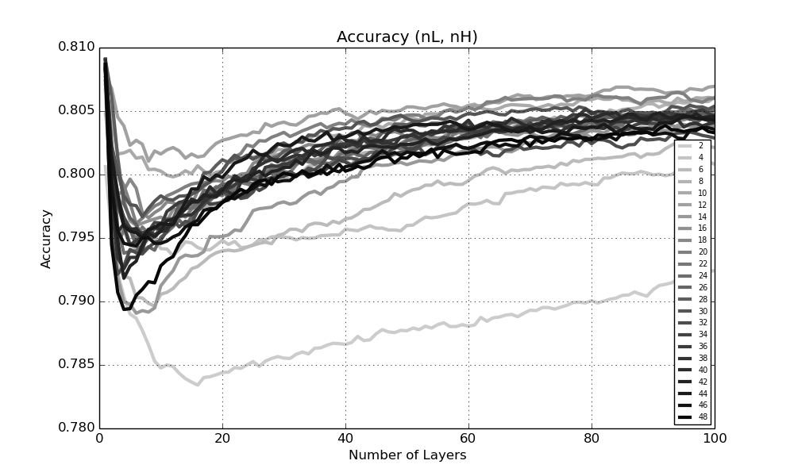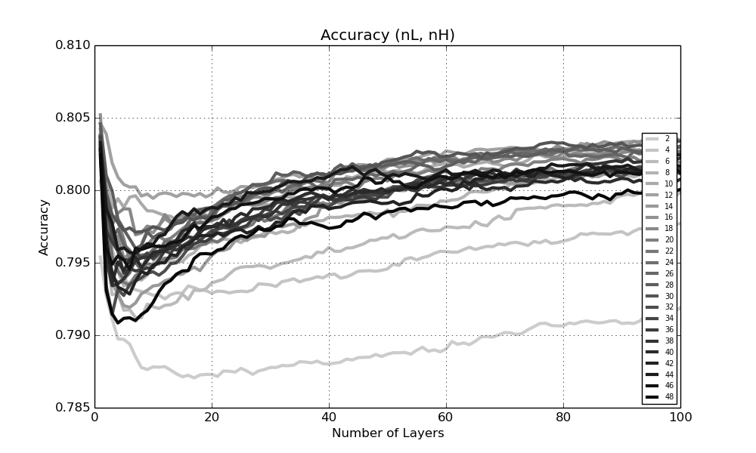

***Observaciones:***

* Tenemos el mismo resultado que para nuestra función de énphasis para alpha = 0
* El comportamiento es el mismo independientemente de Nepoch.

Las siguientes gráficas muestran la evolución de la accuracy de tr y tst con nL para $nH = 20$ distintos valores de $Nepoch = 50,100,200$

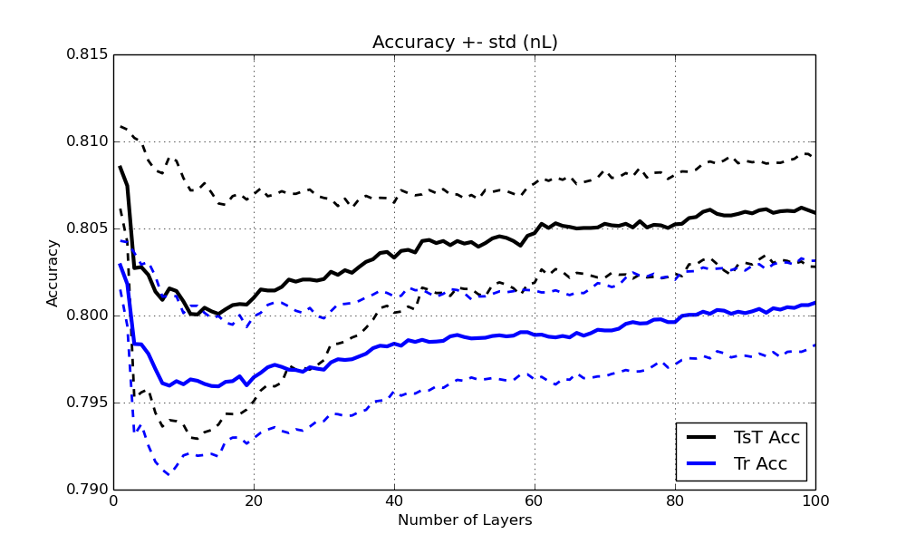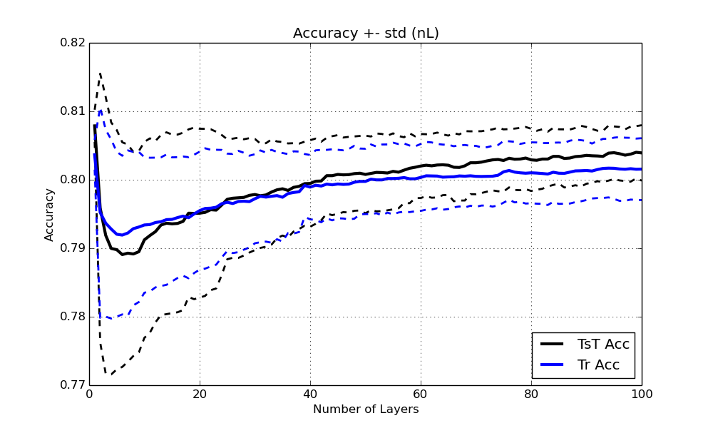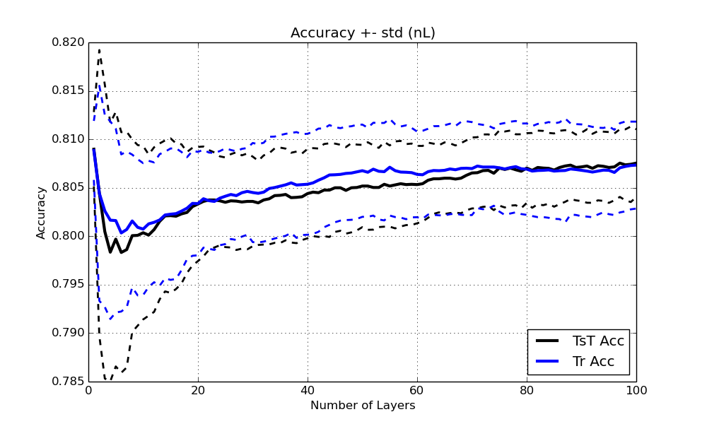

***Observaciones:***

* Los errores tienen grandes varianzas en las primeras capas y el resultado final es pésimo.
* A más Nepoch, más se parecen los errores de tr y tst

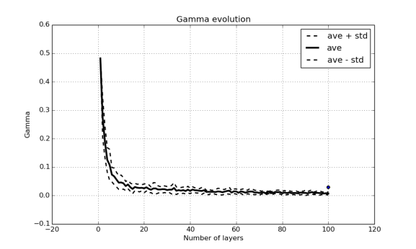**Gamma**.

La evolución de la gamma es la típica de un problema de RAB si bien converge más rápido de lo habitual. Converge más rápido que el caso en el que no aplicamos inyección.

## Kwok

Las siguientes gráficas muestras la evolución con nL de la **accuracy de tr y tst** respectivamente para distintos valores de Nh.

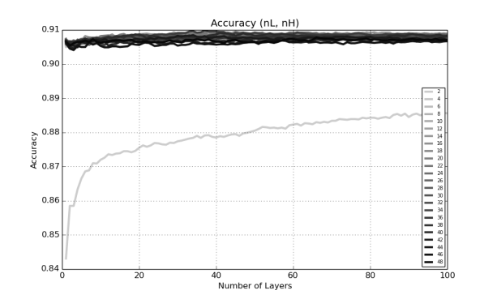

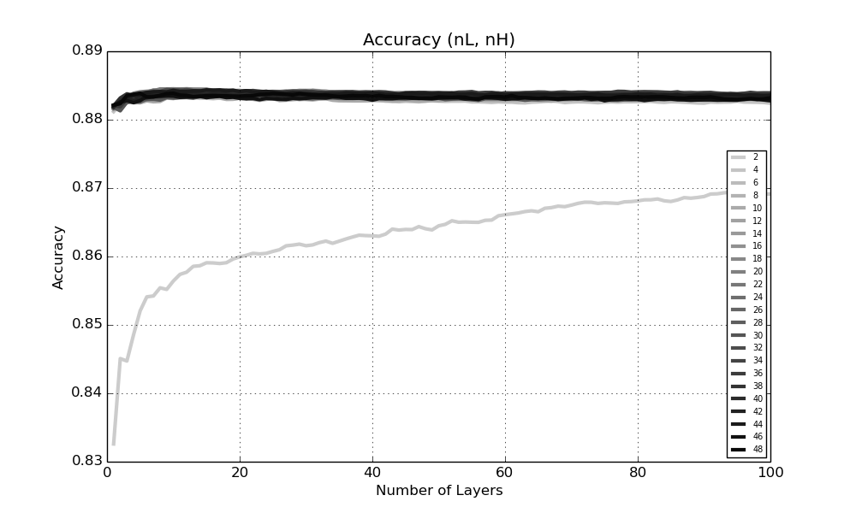

***Observaciones:***

* Tenemos el mismo resultado que para nuestra función de énphasis para alpha = 0
* El comportamiento es el mismo independientemente de Nepoch.

Las siguientes gráficas muestran la evolución de la accuracy de tr y tst con nL para $nH = 30$ distintos valores de $Nepoch = 50,100,200$

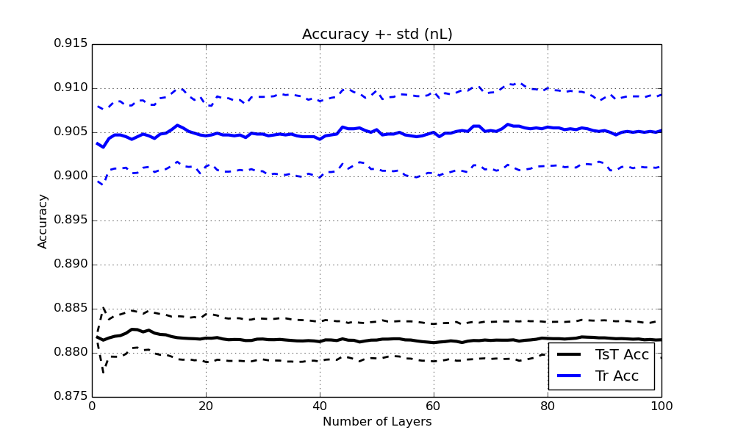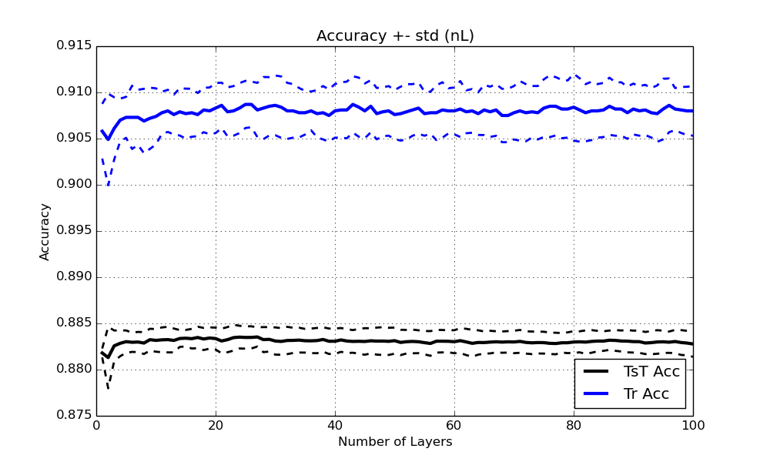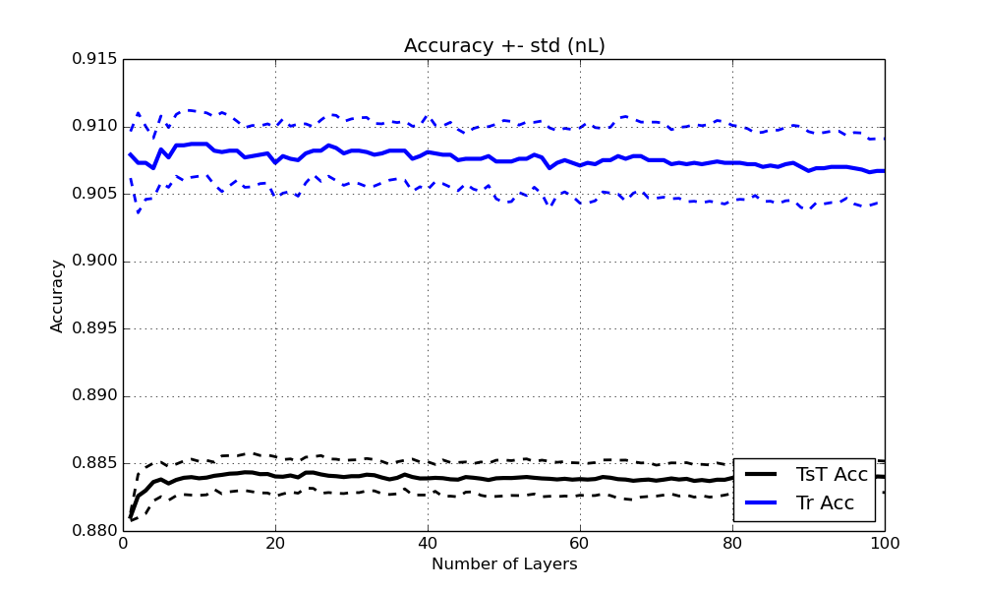

***Observaciones:***

* Tenemos el mismo resultado que para nuestra función de énphasis para alpha = 1

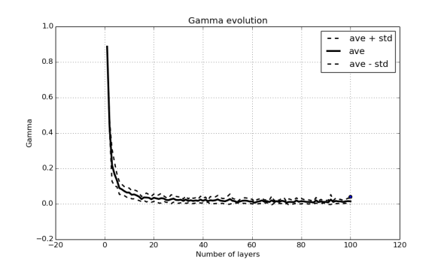G**amma**.

La evolución de la gamma es la típica de un problema de RAB si bien converge más rápido de lo habitual. Converge más rápido que el caso en el que no aplicamos inyección.

## Image

Las siguientes gráficas muestras la evolución con nL de la **accuracy de tr y tst** respectivamente para distintos valores de Nh.

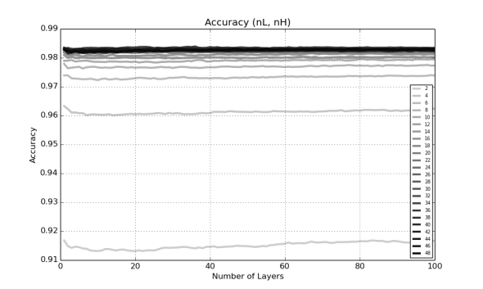

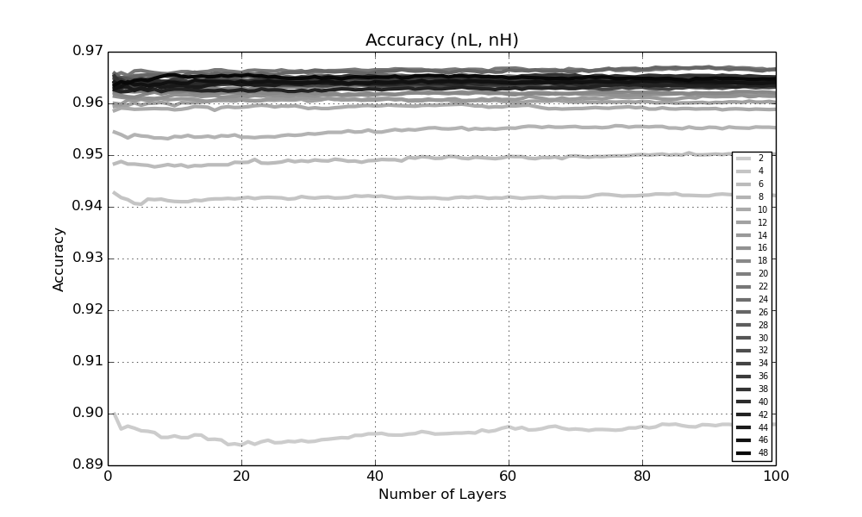

***Observaciones:***

* Tenemos el mismo resultados que para nuestra función de énphasis para alpha = 1
* El comportamiento es el mismo independientemente de Nepoch.

Las siguientes gráficas muestran la evolución de la accuracy de tr y tst con nL para $nH = 30$ distintos valores de $Nepoch = 50,100,200$

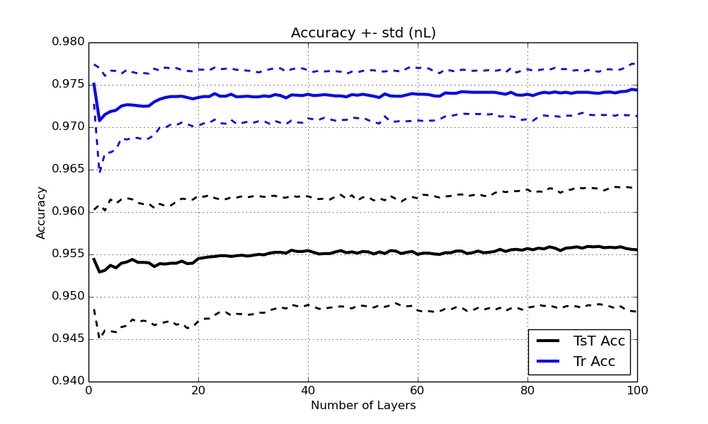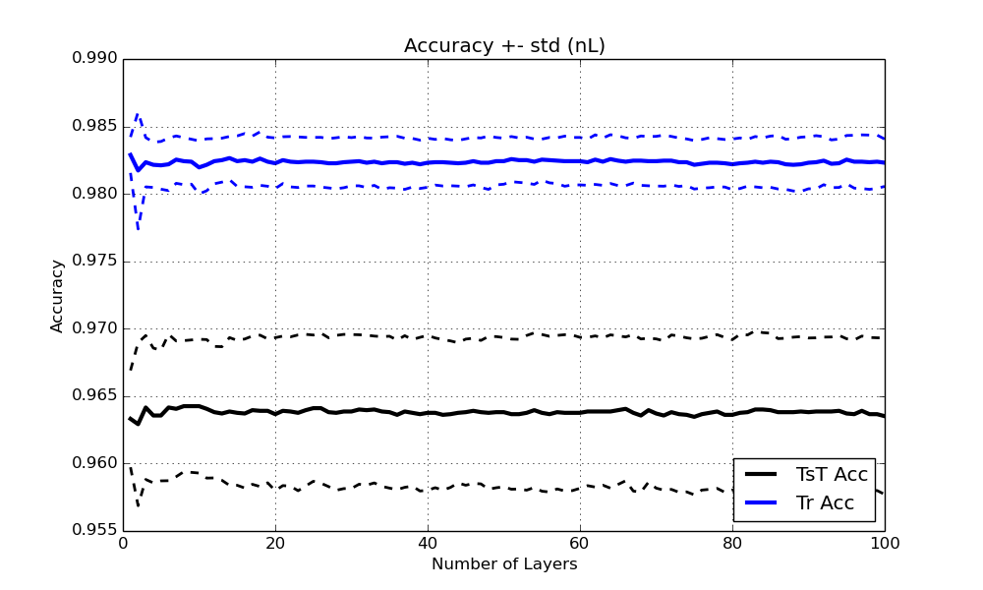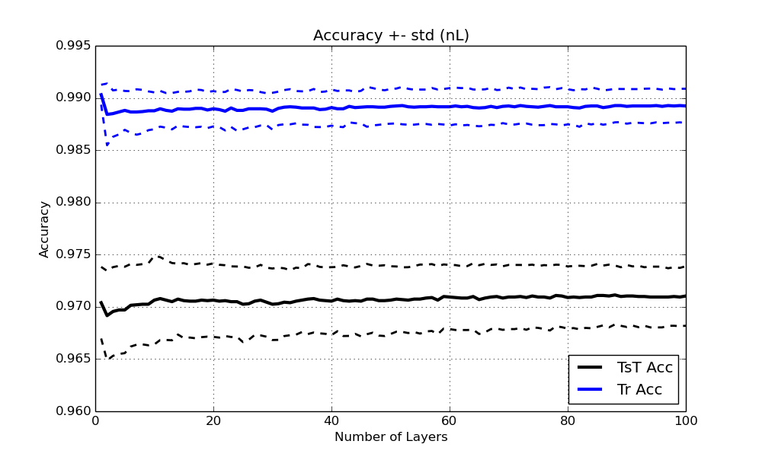

***Observaciones:***

* Tenemos el mismo resultados que para nuestra función de énphasis para alpha = 0
* A mayor Nepoch, mejor resultado.

**Gamma**.

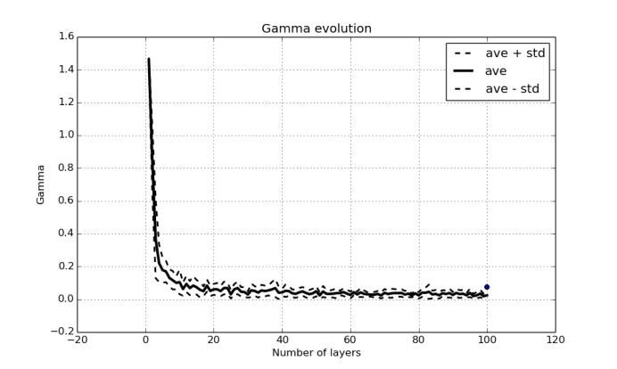

La evolución de la gamma es la típica de un problema de RAB si bien converge más rápido de lo habitual. Converge más rápido que el caso en el que no aplicamos inyección.

## Waveform

Las siguientes gráficas muestras la evolución con nL de la **accuracy de tr y tst** respectivamente para distintos valores de Nh.

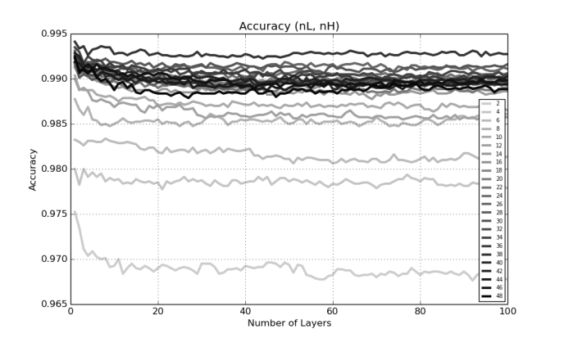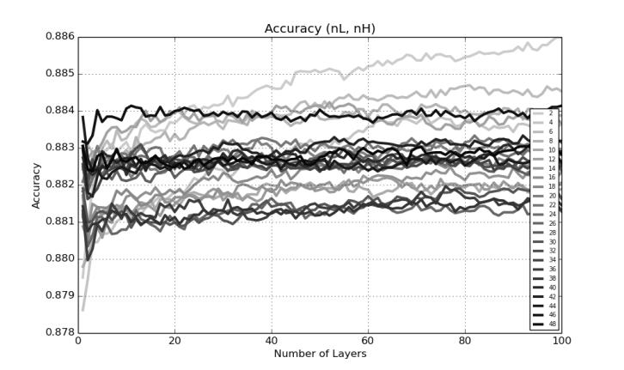

***Observaciones:***

* Tenemos el mismo resultados que para nuestra función de énphasis para alpha = 0. Aunque **la accuracy de tr desciende menos y la accuracy de tst asciende menos.**
* El comportamiento es el mismo independientemente de Nepoch.

Las siguientes gráficas muestran la evolución de la accuracy de tr y tst con nL para $nH = 30$ distintos valores de $Nepoch = 50,100,200$

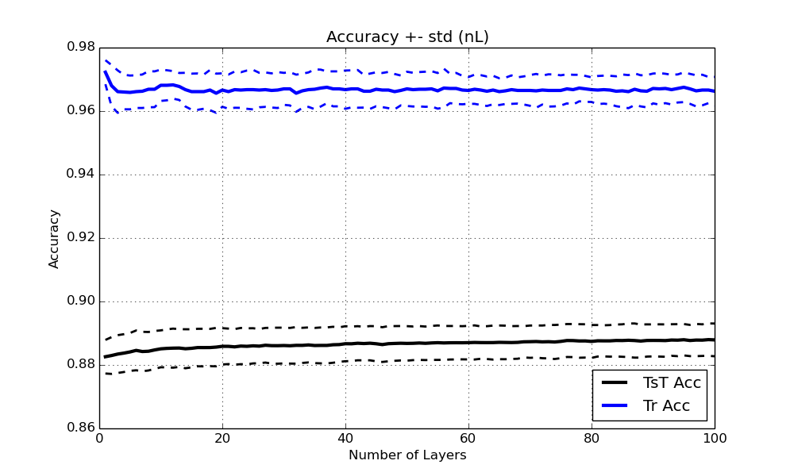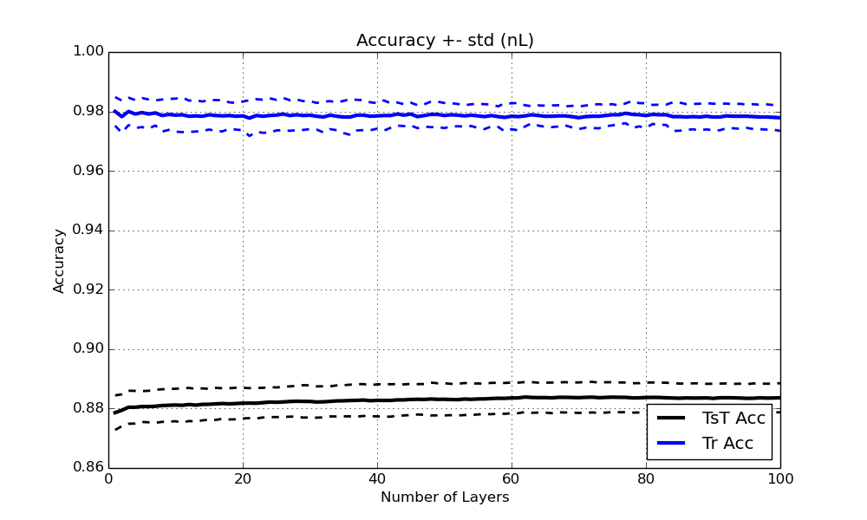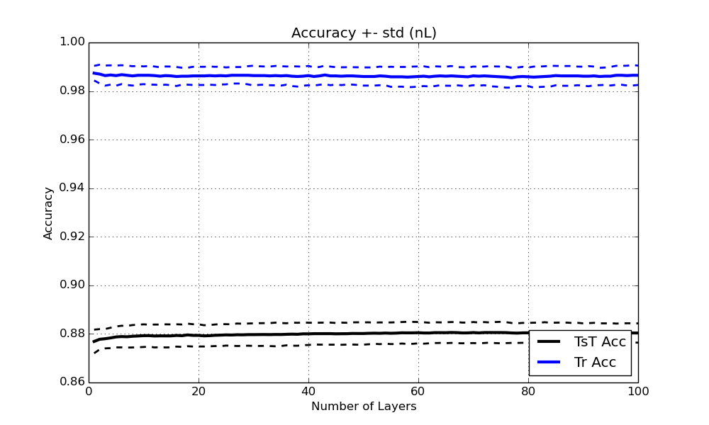

***Observaciones:***

* El comportamiento es el mismo independientemente de Nepoch.

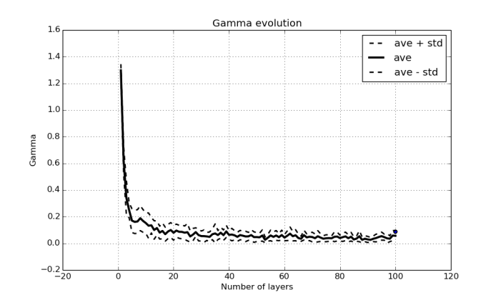**Gamma**

La evolución de la gamma es la típica de un problema de RAB si bien converge más rápido de lo habitual. Converge más rápido que el caso en el que no aplicamos inyección.

# Conclusiones DSNboost

Vamos a intentar sacar conclusiones del algoritmo y posibles variaciones del mismo para mejorar en base a estas 4 bases de datos mostradas. Para sacar conclusiones más generales sobre el algoritmo tendremos que tener en cuenta propiedades de las bases de datos, como por ejemplo “Las bases de datos que tienden al overfitting requieren un valor de alpha pequeño”.

En términos generales es un buen algoritmo, gana o iguala a muchos algoritmos utilizados sobre dichas bases de datos.

* Requiere un número de neuronas ocultas y capas que rondan las pocas decenas en el peor de los casos.
* Converge a un buen resultado pero demasiado pronto para algunas bases de datos y diversos valores de alpha.
* En muchos casos si se aumenta mucho el número de neuronas se acaba haciendo underfitting dado que el entrenamiento es el mismo siempre.
* Funciona bien para las 4 bases de datos utilizadas por lo que probablemente funcione bien para un gran rango de problemas.
* **Conclusión respecto a nL:**

Dado que el error al que converge el algoritmo con el número de capas es bueno, es un algoritmo estable cuyo criterio de parada no tiene por qué ser muy fino. Para un valor de alpha óptimo, **la accuracy de tst siempre crece o se satura a su valor máximo con nL**.

Deberíamos centrar esfuerzos en **conseguir que el algoritmo convergiese en un número de capas mayor,** manteniendo la buena progresión del mismo. Se ha visto mediante AODSN que cambiando los parámetros de inicialización y entrenamiento, la progresión del algoritmo respecto a nL no varía cualitativamente pero sí cuantitativamente. (Influye en la nL de convergencia, accuracy final y accuracy inicial)

Algunas bases de datos tienen un pico inicial de accuracy de tst en las primeras 5-10 capas y luego baja. Sin embargo el valor de alpha de estas capas no es el óptimo, para el caso de alpha óptimo no se da este fenómeno.

Para valores de **alpha muy bajos (incluído DSNAdaBoost)**, **la accuracy de tr tiende a bajar** (Ima y Wav) o a saturarse en el valor de la primera capa (Abalone, Kwok), es decir, no es una mejora respecto a una sola capa. Esta bajada de la accuracy de tr puede ser beneficiosa para bases de datos que sufren mucho de overfitting, como es el caso de Waveform, donde la accuracy de tst sube conforme la tr baja. En el caso de Image, los errores de tr y tst se desploman juntos, probablemente porque al no haber ese overfitting inicial, se produce underfitting.

* **Conclusión respecto a nH:**

Cada problema requiere un número de neuronas ocultas específico, no hay mucho más que decir por ese lado. Otras observaciones que se han hecho son:

* Conforme aumento nH, el alpha óptimo aumenta. Esto podría apoyar la teoría de que alpha evita overfitting ya que cuantas más nH utilicemos, menos las estamos entrenando a fondo ya que mantenemos el número de épocas.
* **Conclusión respecto a Nepoch:**

Cada problema requiere un número de épocas óptimo específico si bien Nepoch = 100 se encuentra en todos los TOP 10 de combinación de parámetros y el error de tst de las configuraciones óptimas no dista mucho de las de Nepoch = 100.

La forma en la que afecta Nepoch a la accuracy depende también del resto de parámetros como alpha, nL y Nh por lo que en principio con Nepoch = 100 podríamos ir tirando y luego ya apurar.

* **Conclusión respecto a alpha:**

Todo parece indicar que **valores de alpha bajos combaten el overfitting**:

* Las bases de datos que tienden al overfitting requieren un valor de alpha pequeño.
* Cuanto mayor es el número de épocas utilizado, menor es el alpha óptima.
* Cuantas más neuronas ocultas utilizamos (por lo cual se entrenan menos) mayor es el valor de alpha que necesitamos.



## Líneas futuras

El próximo report mostrará la influencia de alpha para beta = 0, es decir sólo se tendrá en cuenta la proximidad a la frontera en nuestra función de énfasis:

$$p\left({\overline{x}}_{i}\right)=α+\left(1-α\right)\left(1-O_{norm_{i}}^{2}\left(l\right)\right)$$

Sólo se barrerá para Nepoch = 50, 100. Se extenderá para Nepoch = 200 si se ve necesidad. El resto de parámetros de barrido es el mismo.

Vamos a limitar los valores de barrido de parámetros de futuros experimentos para acelerar la búsqueda. Según los valores obtenidos aquí:

* Abalone:
  + Nepoch = 100
  + nH = 6 – 30
  + alpha = 0.8 – 1
  + nL = 200+
* Kwok:
  + Nepoch = 100
  + nH = 20 – 40
  + alpha = 0.2 – 0.6
  + nL = 100
* Image:
  + Nepoch = 200
  + nH = 30 – 50
  + alpha = 0.5 – 1
  + nL = 100
* Waveform:
  + Nepoch = 100
  + nH = 1 - 10
  + alpha = 0 – 0.2
  + nL = 200+

Esto reducirá considerablemente el tiempo de los experimentos aunque hará la programación más difícil y sobretodo tediosa… en fin.

Para futuros reports (exceptuando el siguiente) se irá guardando también el valor de la salida total del sistema $O(l)$ (no sólo la accuracy) para cada una de las capas con el objetivo de ver su distribución y sacar ideas de cómo modificar el algoritmo para que el error no se satura con pocas capas como es el caso de Kwok e Ima.

Otros cambios que se pueden aplicar al algoritmo y podrían mejorar su performance son:

### Cambiar forma de entrenamiento de las capas

Para algunas bases de datos, 100 épocas son muchas y para otras son pocas. Las prestaciones del algoritmo varían significativamente con el número de épocas. O cambiamos la forma de entrenar o tendremos que validar este parámetro también. Para bases de datos pequeñas es decisivo.

Utilizar una constante de aprendizaje menor para la capa oculta que para la capa de salida. Esto requiere validar ambos parámetros o la relación entre los mismos.

Utilizar entrenamiento en modo **mini-batch mode**.

**Nota**: En el paper de DSN utilizan mini-Batch porque dicen que utilizando Batchpropagation normal no funciona bien. Además reduce considerablemente el tiempo. Ya que tenemos los resultados para BackPropagation normal podríamos probar con mini-Batch mode ahora.

### Cambiar inicialización de las capas

Validar el valor de los límites de inicialización uniforme mediante el valor $“N”$

$$ro=\frac{\sqrt{N}}{\sqrt{Nin+Nout}}$$

* Utilizar el **criterio de inicialización de no saturación** de las neuronas:
  + Inicializar los pesos de todas las neuronas mediante U(-1,1) y los bias a 0.
  + Por cada una de las neuronas queremos conseguir que los valores de su activación Z se encuentren en la zona lineal de la función de transferencia. Para ello:
    - Dividir el vector de pesos por una constante como por ejemplo $k = Z_{max}– Z_{min}$ o $k = 2 std \left(Z\right)$ en caso de muchos outliars.
    - Utilizar el bias para centrar Z. $b= -mean(Z)/k$
  + Obviamente el proceso se debe realizar de entrada a salida.
  + Esta forma de inicialización abre la posibilidad de dar más importancia inicial (o menos) a la inyección. Si multiplicamos el valor inyectado por una constante grande “I” entonces el comportamiento inicial del sistema vendrá dado principalmente por este sin preocuparnos por la saturación de las neuronas.
* Utilizar un **algoritmo generativo** no supervisado para pre-entrenar la capa oculta:
* Autoencoders.
* Restricted Boltzman Machines (RBM)

**Nota**: Los autores del paper original de DSN pre-entrenan sus redes con una RBM y después calculan la salida como solución de mínimos cuadrados de la red pre-entrenada.

Además, como el resultado final del entrenamiento depende en gran medida de la buena inicialización de las primeras capas a lo mejor podría mejorar la media y reducir la varianza.

### Cambios de estructura

Con el objetivo de que el error de la red no se sature con un número pequeño de nL, en el report 1 se propusieron varios cambios en la estructura del algoritmo. La mayoría de estos cambios estaban pensados para AODSN únicamente y podrían carecer de utilidad/sentido para DSNBoost.

Una de las modificaciones que podría valer la pena es inyectar a la vez que la salida agregada total, la **activación de la última capa $Z_{l-1}$**  por lo que estaríamos inyectando una componente global, $O(l)$ y una componente local $Z_{l-1}$.

# Resultados anteriores

A continuación se muestra la tabla de Resultados obtenida para otros algoritmos basados en boosting para compararlos con los obtenidos en este report. Exceptuando la base de datos image, el error OMN de nuestro sistema es mejor, sobre todo para las bases de datos Abalone y Waveform.

:

